ĐẠI HỌC THÁI NGUYÊN
TRƯỜNG ĐẠI HỌC KỸ THUẬT CÔNG NGHIỆP

ĐẶNG QUANG TUYẾN

NGHIÊN CỨU HỆ THỐNG TREO BÁN TỰ ĐỘNG NHẰM NÂNG CAO ĐỘ ÊM DỊU Ô TÔ CON

LUẬN VĂN THẠC SỸ KHOA HỌC

Thái Nguyên – 2025

ĐẠI HỌC THÁI NGUYÊN
TRƯỜNG ĐẠI HỌC KỸ THUẬT CÔNG NGHIỆP

ĐĂNG QUANG TUYẾN

NGHIÊN CỨU HỆ THỐNG TREO BÁN TỰ ĐỘNG NHẰM NÂNG CAO ĐỘ ÊM DỊU Ô TÔ CON

Mã số: 8520116

LUẬN VĂN THẠC SỸ KHOA HỌC

KHOA CHUYÊN MÔN  P. TRƯỞNG KHOA  TS. Nguyễn Thị Hoa | NGƯỜI HƯỚNG DẪN KHOA HỌC  TS. Vũ Đức Bình  PGS.TS. Lê Văn Quỳnh

P. PHÒNG ĐÀO TẠO

TS. Nguyễn Tiến Duy

Thái Nguyên – 2025

LỜI CAM ĐOAN
Họ và tên: ĐẶNG QUANG TUYẾN
Học viên: Lớp cao học K26 - Trường Đại học Kỹ thuật Công nghiệp - Đại học Thái Nguyên.
Nơi công tác: Tự do
Tên đề tài luận văn thạc sĩ: Nghiên cứu hệ thống treo bán chủ động nhằm nâng cao độ êm dịu ô tô con.
Ngành: Kỹ thuật cơ khí động lực
Mã số: 8.52.01.16
Sau gần hai năm học tập, rèn luyện và nghiên cứu tại trường, em lựa chọn luận văn thạc sĩ với đề tài: “Nghiên cứu hệ thống treo bán chủ động nhằm nâng cao độ êm dịu ô tô con” dưới sự hướng dẫn thầy giáo TS. Vũ Đức Bình và PGS. TS Lê Văn Quỳnh cùng Quý thầy cô trong khoa Ô tô và Năng lượng, Trường Đại học Kỹ thuật Công nghiệp, Đại học Thái Nguyên cùng với sự nỗ lực của bản thân, em đã được hoàn thành được nội dung luận văn thạc sĩ ngành Kỹ thuật cơ khí động lực.
Em xin cam đoan đây là công trình nghiên cứu của cá nhân. Các số liệu, kết quả có trong luận văn là trung thực và chưa từng được công bố trong bất kỳ một công trình nào khác trừ công bố của chính tác giả và nhóm nghiên cứu của thầy hướng dẫn.
Thái Nguyên, ngày tháng năm 2025
HỌC VIÊN
Đặng Quang Tuyến

LỜI CẢM ƠN
Trong thời gian học tập nghiên cứu làm đề tài luận văn thạc sĩ, em đã tiếp nhận được sự truyền đạt, trao đổi phương pháp tư duy, lý luận của Quý thầy cô trong Nhà trường, sự quan tâm giúp đỡ tận tình của tập thể Giảng viên của khoa Ô tô và Năng lượng, trường Đại học Kỹ thuật Công nghiệp, Đại học Thái Nguyên, gia đình và các đồng nghiệp.
Em xin chân thành cảm ơn đến Ban giám hiệu Nhà trường, Tổ Sau đại học, Phòng đào tạo, Quý thầy cô giáo tham gia giảng dạy đã tận tình hướng dẫn tạo điều kiện để em hoàn thành luận văn này.
Em cũng xin bày tỏ biết ơn sâu sắc đến thầy giáo TS. Vũ Đức Bình và PGS. TS Lê Văn Quỳnh cùng Quý thầy cô trong khoa Ô tô và Năng lượng, trường Đại học Kỹ thuật Công nghiệp, Đại học Thái Nguyên, hội đồng bảo vệ đề cương đã hướng dẫn cho em hoàn thành luận văn theo đúng kế hoạch và nội dung đề ra.
Trong thời gian thực hiện mặc dù đã có nhiều cố gắng, song do kiến thức và kinh nghiệm chuyên môn còn hạn chế, nên luận văn không tránh khỏi sai sót, rất mong nhận được sự góp ý quý báu của Quý thầy cô và các bạn đồng nghiệp để luận văn của em được hoàn thiện hơn.
Xin chân thành cảm ơn!

HỌC VIÊN
Đặng Quang Tuyến

MỤC LỤC
LỜI CAM ĐOAN 3
LỜI CẢM ƠN 4
MỤC LỤC 1
DANH MỤC HÌNH ẢNH 3
DANH MỤC BẢNG BIỂU 5
DANH MỤC CÁC KÝ HIỆU 6
DANH MỤC CÁC CHỮ VIẾT TẮT 8
MỞ ĐẦU 9
CHƯƠNG 1. TỔNG QUAN VỀ ĐỀ TÀI NGHIÊN CỨU 11
1.1. Tổng quan về thống treo trên ô tô 11
1.2. Hệ thống treo xe con 15
1.3. Các phương pháp điều khiển hệ thống treo bán chủ động 18
1.3.1. Các phương pháp điều khiển kinh điển 19
1.3.2. Các chiến lược điều khiển dựa trên mô hình và tối ưu hóa 20
1.3.3. Các phương pháp điều khiển bền vững và thích nghi 21
1.3.4. Các phương pháp điều khiển thông minh 22
1.4. Tổng quan về các nghiên cứu trong nước và quốc tế 23
1.4.1. Tổng quan các nghiên cứu trong nước 23
1.4.2. Tổng quan các nghiên cứu quốc tế 28
1.5. Chỉ tiêu đánh giá độ êm dịu và an toàn 33
1.5.1. Cường độ dao động 33
1.5.2. Gia tốc bình phương trung bình theo thời gian 35
1.5.3. Thời gian mệt mỏi – giảm hiệu suất làm việc 36
1.6. Mục đích, ý nghĩa, đối tượng, phương pháp, phạm vi và nội dung 37
1.7. Kết luận Chương 1 38
CHƯƠNG 2. XÂY DỰNG MÔ HÌNH DAO ĐỘNG TOÀN XE 39
2.1. Các phương pháp xây dựng và mô phỏng dao động 39
2.1.1. Phương pháp 1: Xây dựng mô hình dao động tương đương và mô phỏng 39
2.1.2 Phương pháp 2: Xây dựng mô hình CAD và mô phỏng ảo CAE 40
2.1.3. Phương pháp 3: Kết hợp 40
2.2. Xây dựng mô hình dao động đương đương toàn xe 41
2.2.1. Các giả thiết xây dựng mô hình động lực học tương đương 41
2.2.2. Xây dựng mô hình dao động tương đương toàn ô tô con 42
2.2.3. Xây dựng phương trình vi phân mô tả dao động toàn xe 43
2.3. Thiết kế bộ điều khiển Skyhook 46
2.3.1. Nguyên lý điều khiển Skyhook 46
2.3.2. Luật điều khiển Skyhook bán chủ động dạng chuyển mạch 47
2.3.3. Lực tương tác hệ thống treo bán chủ động sử dụng thuật toán Skyhook 48
2.4 Mấp mô mặt đường 49
2.4.1. Mấp mô mặt đường hình sin 49
2.4.2 Mấp mô mặt đường dạng ngẫu nhiên ISO 49
2.5. Kết luận Chương 2 51
CHƯƠNG 3. MÔ PHỎNG VÀ ĐÁNH GIÁ HIỆU QUẢ ÊM DỊU CỦA HỆ THỐNG TREO BÁN CHỦ ĐỘNG ĐIỀU KHIỂN SKYHOOK 52
3.1. Mô phỏng 52
3.1.1. Thông số mô phỏng của xe điện và hệ thống treo 52
3.1.2. Sơ đồ tổng thể 52
3.2. Kết quả mô phỏng 54
3.3. Đánh giá hiệu quả cải thiện độ êm dịu của hệ thống treo bán chủ động điều khiển skyhook dưới các điều kiện khai thác khác nhau 58
3.3.1. Tải trọng thay đổi 58
3.3.2. Vận tốc thay đổi 61
3.3.3. Điều kiện mặt đường thay đổi 63
3.4. Kết luận chương 3 65
KẾT LUẬN VÀ KIẾN NGHỊ 66
TÀI LIỆU THAM KHẢO 68
DANH MỤC CÁC CÔNG TRÌNH ĐÃ CÔNG BỐ 72

DANH MỤC HÌNH ẢNH
Hình 1.1. Hình ảnh minh họa hệ thống treo trên xe ngựa 11
Hình 1.2. Hệ thống treo xe con bị động 12
Hình 1.3. Sơ đồ minh họa mô hình hệ thống treo bị động 15
Hình 1.4. Sơ đồ mô hình hệ thống treo bán chủ động 16
Hình 1.5. Sơ đồ mô hình hệ thống treo chủ động 17
Hình 1.6. Sơ đồ mô hình điều khiển Skyhook và Groundhook 19
Hình 1.7. Sơ đồ minh họa điều khiển dựa trên mô hình và tối ưu 21
Hình 1.8 Sơ đồ minh họa điều khiển bền vững và thích nghi 22
Hình 1.9 Sơ đồ minh họa điều khiển thông minh 23
Hình 1.10 Sơ đồ minh họa điều khiển CMC cho hệ thống treo bán tích cực [5] 24
Hình 1.11. Giới hạn tác động của dao động theo ISO 2631 [32] 37
Hình 2.3. Mô hình dao động tương đương 8 bậc tự do của ô tô con với hệ thống treo bị động 43
Hình 2.4. Sơ đồ các lực liên kết giữa các khối lượng trong mô hình dao động toàn xe 44
Hình 2.5. Mô hình dao động tương đương 8 bậc tự do của ô tô con với hệ thống treo bán chủ động điều khiển theo luật Skyhook 47
Hình 2.7. Mấp mô mặt đường ISO cấp A và cấp B theo tiêu chuẩn ISO 8068: 2016 51
Hình 3.1 Sơ đồ tổng thể mô hình MATLAB/Simulink mô phỏng dao động toàn xe với hệ treo bị động và hệ treo bán chủ động điều khiển Skyhook. 54
Hình 3.2. So sánh gia tốc dao động thẳng đứng của ghế ngồi người lái giữa hệ thống treo bị động và hệ thống treo bán chủ động điều khiển Skyhook 55
Hình 3.3. So sánh gia tốc dao động lắc dọc của thân xe giữa hệ thống treo bị động và hệ thống treo bán chủ động điều khiển Skyhook. 55
Hình 3.4. So sánh gia tốc dao động lắc ngang của thân xe giữa hệ thống treo bị động và hệ thống treo bán chủ động điều khiển Skyhook. 55
Hình 3.5. Mật độ phổ công suất (PSD) của gia tốc dao động thẳng đứng ghế người lái giữa hệ thống treo bị động và hệ thống treo bán chủ động điều khiển Skyhook. 57
Hình 3.6. Mật độ phổ công suất (PSD) của gia tốc dao động góc lắc dọc của thân xe giữa hệ thống treo bị động và hệ thống treo bán chủ động điều khiển Skyhook. 57
Hình 3.7. Mật độ phổ công suất (PSD) của gia tốc dao động góc lắc ngang của thân xe giữa hệ thống treo bị động và hệ thống treo bán chủ động điều khiển Skyhook. 57
Hình 3.8. So sánh gia tốc bình phương trung bình theo phương thẳng đứng của ghế người lái tại các mức tải trọng khác nhau giữa hai hệ thống treo. 60
Hình 3.19. So sánh gia tốc bình phương trung bình dao động lắc ngang của thân xe tại các mức tải trọng khác nhau giữa hai hệ thống treo. 60
Hình 3.10. So sánh gia tốc bình phương trung bình dao động dọc ngang của thân xe tại các mức tải trọng khác nhau giữa hai hệ thống treo. 60
Hình 3.11. So sánh gia tốc bình phương trung bình theo phương thẳng đứng của ghế người lái khi các vận tốc khác nhau giữa hai hệ thống treo. 62
Hình 3.12. So sánh gia tốc bình phương trung bình dao động lắc dọc của thân xe khi các vận tốc khác nhau giữa hai hệ thống treo. 62
Hình 3.13. So sánh gia tốc bình phương trung bình dao động lắc ngang của thân xe khi các vận tốc khác nhau giữa hai hệ thống treo. 63
Hình 3.14. So sánh gia tốc bình phương trung bình theo phương thẳng đứng của ghế người lái khi điều kiện mặt đường thay đổi khi so sánh hai hệ thống treo. 64
Hình 3.15. So sánh gia tốc bình phương trung bình dao động lắc dọc của thân xe khi điều kiện mặt đường thay đổi khi so sánh hai hệ thống treo. 64
Hình 3.16. So sánh gia tốc bình phương trung bình dao động lắc ngang của thân xe khi điều kiện mặt đường thay đổi khi so sánh hai hệ thống treo. 65

DANH MỤC BẢNG BIỂU
Bảng 2.1. Thông số của các cấp mặt đường theo tiêu chuẩn ISO 8068, (2016) [34] 51
Bảng 3.1. Thông số xe tham khảo 53
Bảng 3.2. Các giá trị gia tốc bình phương trung bình thân xe với hai hệ thống treo 56
Bảng 3.3. So sánh các giá trị gia tốc bình phương trung bình của ba hàm mục tiêu dưới điều kiện tải khác nhau giữa hai hệ thống treo. 58
Bảng 3.4. So sánh các giá trị gia tốc bình phương trung bình của ba hàm mục tiêu khi vận tốc thay đổi đối với hai hệ thống treo. 61
Bảng 3.5. So sánh các giá trị gia tốc bình phương trung bình của ba hàm mục tiêu khi điều kiện mặt đường thay đổi đối với hai hệ thống treo. 63

DANH MỤC CÁC KÝ HIỆU
STT | Thông số | Ký hiệu | Đơn vị
Thông số của xe
1 | Khối lượng được treo | m_{b} | kg
2 | Khối lượng không được treo | m_{ai(i=1-4)} | kg
3 | Khối lượng của ghế người lái | m_{s} | kg
4 | Chiều dài cơ sở | L | m
5 | Khoảng cách từ trọng tâm đến bánh xe cầu trước, bánh xe cầu sau | l_{1, 2} | m
6 | Chiều rộng cơ sở các bánh xe cầu trước và cầu sau | b_{1,} b₂ | m
7 | Tọa độ của ghế người điều khiển so với trọng tâm của xe | l_{3,} b₃ | m
8 | Mô men quán tính khối lượng được treo quanh trục OX | I_{bx} | kgm²
9 | Mô men quán tính khối lượng được treo quanh trục OY | I_{by} | kgm²
Thông số hệ thống treo
10 | Độ cứng hệ thống treo bị động | k_{i} | N/m
11 | Hệ số cản hệ thống treo bị động | c_{s} | N·s/m
12 | Độ cứng hệ thống treo ghế người lái | k_{s} | N/m
13 | Hệ số cản hệ thống treo ghế người lái | c_{s} | N·s/m
14 | Độ cứng lốp các bánh xe | k_{ti} | N/m
15 | Lực các bánh xe với mặt đường | F_{ti} | N
16 | Lực hệ thống treo bị động | F_{i} | N
Các hệ tọa độ suy rộng, chuyển vị, gia tốc
17 | Chuyển vị của thân xe tại vị trí trọng tâm | z_{b} | m
18 | Chuyển vị của thân xe tại vị trí lắp hệ thống treo | z_{bi} | m
19 | Chuyển của cầu xe tại vị trí bánh xe | z_{ai} | m
20 | Chuyển vị của ghế người lái | z_{s} | m
21 | Véc tơ tọa độ suy rộng góc lắc dọc thân xe | φ_{b} | rad
22 | Véc tơ tọa độ suy rộng góc lắc ngang thân xe | θ_{b} | rad
23 | Vận tốc chuyển động của ô tô | v | m/s
24 | Gia tốc theo phương thẳng đứng ghế người lái | a_{bs} | m/s²
25 | Gia tốc góc lắc dọc thân xe | a_{bphi} | rad/s²
26 | Gia tốc góc lắc ngang thân xe | a_{bteta} | rad/s²

DANH MỤC CÁC CHỮ VIẾT TẮT
STT | Ký hiệu | Giải thích
1 | eVDV | Estimate Vibration Dose Value | Giá trị gia tốc tới hạn
2 | ISO | International Organization for Standardization | Tổ chức quốc tế về iiêu chuẩn hóa
5 | RMS | Root Mean Square | Giá trị bình phương trung bình của gia tốc
6 | PSD | Power Spectral Desity | Mật độ phổ công suất
7 | VDI | Verein Deutscher Ingenieure | Hiệp hội Kỹ sư Đức

MỞ ĐẦU
Trong xu thế phát triển của ngành ô tô hiện đại, việc nghiên cứu và hoàn thiện các hệ thống trên xe nhằm nâng cao hiệu quả làm việc, tăng công suất có ích, giảm phát thải ô nhiễm môi trường và cải thiện tính tiện nghi ngày càng trở nên cần thiết. Đây cũng là một trong những tiêu chí quan trọng để đánh giá chất lượng sản phẩm và năng lực cạnh tranh của các hãng ô tô trên thị trường.
Trong các yêu cầu về chất lượng sử dụng của ô tô, đặc biệt đối với ô tô con, độ êm dịu chuyển động là một chỉ tiêu có ý nghĩa quan trọng, ảnh hưởng trực tiếp đến sự thoải mái của người ngồi trên xe, khả năng làm việc của người lái và giá trị thương mại của sản phẩm. Vì vậy, nâng cao độ êm dịu chuyển động luôn là vấn đề được các nhà sản xuất, nhà thiết kế và các nhà khoa học trên thế giới quan tâm nghiên cứu.
Qua phân tích các công trình đã công bố trong lĩnh vực nâng cao độ êm dịu chuyển động của ô tô cho thấy, phần lớn các nghiên cứu hiện nay tập trung vào hệ thống treo chủ động. Trong khi đó, các nghiên cứu về hệ thống treo bán chủ động tuy đã được đề cập nhưng còn chưa nhiều, chưa thật sự hệ thống và còn ít công trình đi sâu đánh giá hiệu quả của loại hệ thống này trong việc nâng cao độ êm dịu cho ô tô con.
Từ những lý do trên, đề tài “Nghiên cứu hệ thống treo bán chủ động nhằm nâng cao độ êm dịu ô tô con” được lựa chọn để làm đề tài luận văn thạc sĩ kỹ thuật, dưới sự hướng dẫn khoa học của thầy giáo TS. Vũ Đức Bình và PGS.TS. Lê Văn Quỳnh. Nội dung của luận án gồm:
- Tổng quan về đề tài nghiên cứu;
- Xây dựng mô hình dao động toàn xe và bộ điều khiển;
- Mô phỏng, đánh giá và phân tích hiệu quả của hệ thống treo bán chủ động.
Luận văn tập trung vào xây dựng một mô hình dao động không gian cho ô tô điện để phân tích hiệu quả êm dịu của hệ thống bán chủ động so với hệ thống treo lò xo truyền thống dưới các điều kiện khai thác khác nhau. Để đánh giá hiệu quả êm dịu của hệ thống treo bán chủ động dựa vào gia tốc bình phương trung bình theo tiêu chuẩn ISO 2631-1:1997 được lựa chọn là hàm mục tiêu.
Trong quá trình học tập và làm luận văn, Tôi xin chân thành bày tỏ lòng biết ơn sâu sắc tới thầy giáo TS. Vũ Đức Bình và PGS.TS. Lê Văn Quỳnh đã tận tình hướng dẫn để hoàn thành được luận văn này. Tôi cũng xin chân thành cảm ơn các thầy cô giáo trong Khoa Kỹ thuật Ô tô và Năng lượng, Trường Đại học Kỹ thuật Công nghiệp, Đại học Thái Nguyên đã hỗ trợ giúp đỡ tôi hoàn thành luận văn này. Mặc dù đã nỗ lực nghiêm túc trong quá trình nghiên cứu và thực hiện, tuy nhiên do hạn chế về thời gian và năng lực cá nhân, luận văn khó có thể tránh khỏi những thiếu sót, rất mong nhận được những ý kiến đóng góp quý báu từ các thầy cô trong hội đồng, các nhà khoa học và bạn bè đồng nghiệp để luận văn được hoàn thiện hơn.
Tôi xin trân trọng cảm ơn!

Thái Nguyên, ngày tháng năm 2025
HỌC VIÊN
Đặng Quang Tuyến

CHƯƠNG 1. TỔNG QUAN VỀ ĐỀ TÀI NGHIÊN CỨU
Mục đích của chương này là tổng quan về hệ thống treo trên ô tô, phân tích tổng quan nghiên cứu hệ thống treo trong và ngoài nước, cuối cùng là phân tích các chỉ tiêu đánh giá độ êm dịu. Từ đó đưa ra mục đích, phương pháp và nội dung nghiên cứu luận văn.

1.1. Tổng quan về thống treo trên ô tô

Lịch sử ra đời và chức năng của hệ thống treo
Hệ thống treo ô tô có lịch sử phát triển từ thế kỷ XIX, với tiền thân là các cơ cấu đàn hồi được sử dụng trên xe ngựa, chủ yếu dưới dạng lò xo lá, như minh họa ở Hình 1.1. Đến năm 1903, anh em nhà Mors đã giới thiệu một trong những chiếc ô tô đầu tiên được trang bị bộ giảm chấn trên cơ sở kế thừa nguyên lý của hệ thống treo xe ngựa. Cột mốc này đã đặt nền tảng cho những cải tiến quan trọng tiếp theo của hệ thống treo. Cùng với sự phát triển mạnh mẽ của khoa học và công nghệ, hệ thống treo ngày càng nhận được sự quan tâm sâu rộng trong ngành công nghiệp ô tô, do có ảnh hưởng trực tiếp đến độ êm dịu chuyển động, tính ổn định và an toàn vận hành của xe.
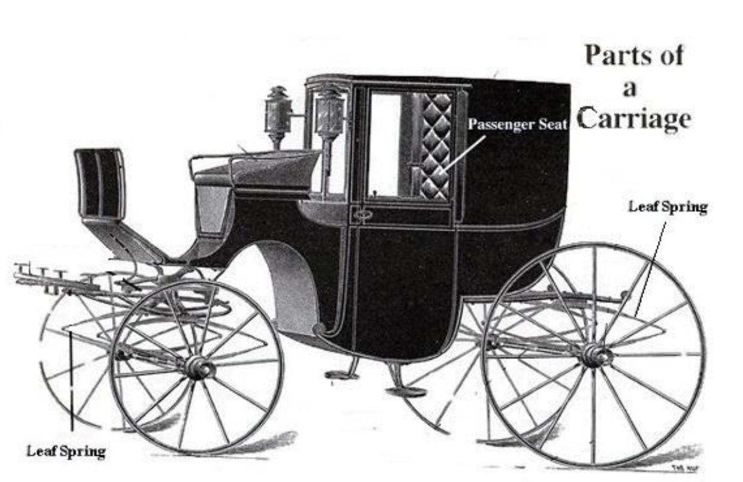
Hình 1.1. Hình ảnh minh họa hệ thống treo trên xe ngựa
Khi ô tô chuyển động trên đường, các mấp mô của mặt đường tạo ra những kích thích dao động truyền lên bánh xe và thân xe. Hệ thống treo có nhiệm vụ làm giảm tác động của các kích thích này, qua đó nâng cao độ êm dịu chuyển động, giảm sự khó chịu cho hành khách, đồng thời hạn chế tải trọng động và hiện tượng mỏi đối với các cụm chi tiết trên xe. Về bản chất, hệ thống treo là một hệ thống cơ học nhiều phần tử, có khả năng tiếp nhận năng lượng dao động từ mặt đường thông qua phần tử đàn hồi và tiêu tán năng lượng này nhờ phần tử giảm chấn.
Về kết cấu, hệ thống treo thường bao gồm các bộ phận chính sau:
Bộ phận đàn hồi: thường là lò xo cuộn, nhíp lá hoặc thanh xoắn, có nhiệm vụ tạo ra lực đàn hồi tỉ lệ với biến dạng của hệ thống treo, đồng thời đỡ toàn bộ tải trọng tĩnh tác dụng lên xe.
Bộ phận giảm chấn: có nhiệm vụ hấp thụ và tiêu tán năng lượng dao động, tạo ra lực cản phụ thuộc vào vận tốc biến dạng của hệ thống treo. Mặc dù trong điều kiện chuyển động ổn định lực giảm chấn không lớn, nhưng bộ phận này giữ vai trò đặc biệt quan trọng trong việc bảo đảm tính ổn định và độ êm dịu chuyển động.
Bộ phận dẫn hướng: bao gồm các cơ cấu và chi tiết liên kết cơ khí, có nhiệm vụ nối phần khối lượng được treo với phần khối lượng không được treo (unsprung mass), đồng thời truyền lực và mô men giữa bánh xe với thân xe, bảo đảm quy luật chuyển động tương đối đúng yêu cầu thiết kế.
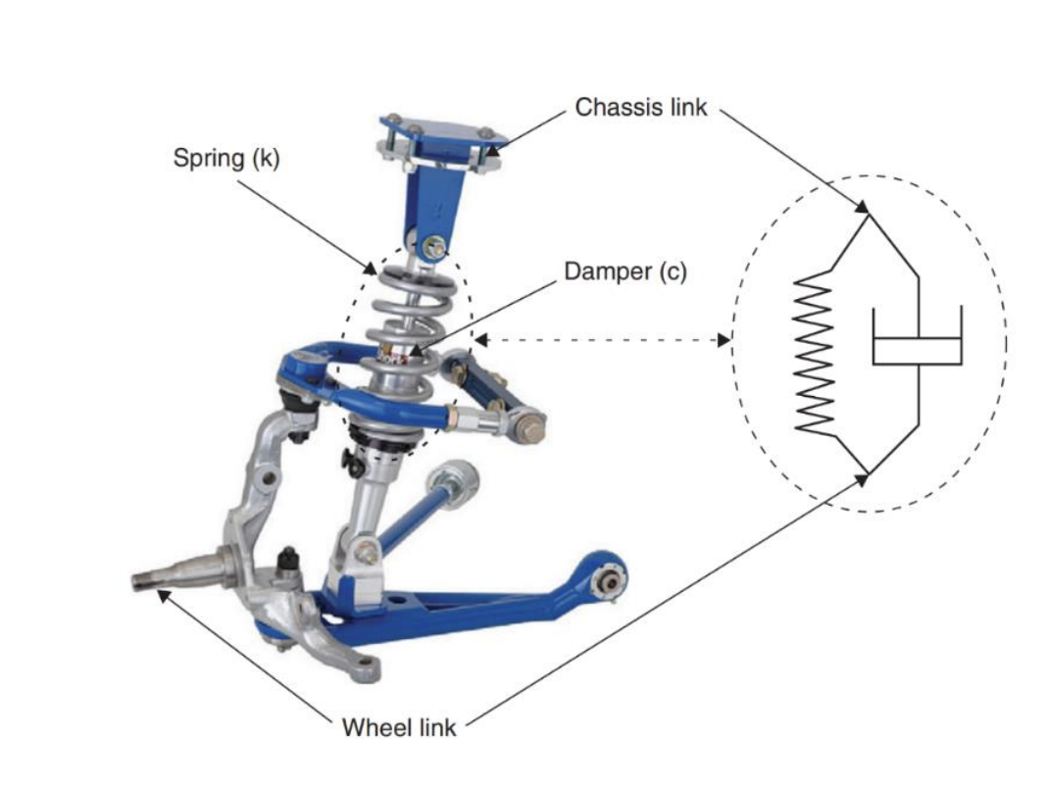
Hình 1.2. Hệ thống treo xe con bị động
Các chức năng chính của hệ thống treo
Hệ thống treo là một trong những hệ thống quan trọng của ô tô, có ảnh hưởng trực tiếp đến độ êm dịu chuyển động, khả năng bám đường và tính ổn định vận hành của xe. Về cơ bản, hệ thống treo thực hiện bốn chức năng chính sau:
1. Chịu tải trọng của thân xe
Chức năng cơ bản và quan trọng nhất của hệ thống treo là đỡ tải trọng tĩnh của xe, bao gồm khối lượng bản thân xe, hành khách và hàng hóa. Nhiệm vụ này chủ yếu do bộ phận đàn hồi đảm nhận, điển hình là lò xo cuộn (coil spring), nhíp lá hoặc thanh xoắn. Bộ phận đàn hồi không chỉ chịu tải trọng tĩnh mà còn tạo điều kiện cho bánh xe dao động tương đối so với thân xe khi ô tô chuyển động trên đường không bằng phẳng.
2. Nâng cao độ êm dịu chuyển động
Hệ thống treo được thiết kế nhằm cải thiện sự thoải mái cho người ngồi trên xe bằng cách hạn chế truyền rung động từ mặt đường và động cơ lên thân xe. Chất lượng êm dịu chuyển động phản ánh cảm nhận của hành khách và người lái đối với các dao động xuất hiện trong quá trình xe vận hành. Các nguồn rung động tác động lên xe có thể xuất phát từ nhiều nguyên nhân khác nhau như sự mất cân bằng của lốp và bánh xe, dao động của động cơ, lực khí động học, dao động từ hệ thống truyền lực và đặc biệt là các mấp mô của mặt đường.
Trong số đó, kích thích từ mặt đường là nguồn gây dao động chủ yếu đối với hệ thống treo. Các kích thích này truyền từ bánh xe qua hệ thống treo đến thân xe và thường được chia thành hai dạng chính: xung kích và rung động liên tục. Các xung kích thường xuất hiện khi xe đi qua ổ gà, gờ giảm tốc hoặc chướng ngại vật; trong khi đó, rung động liên tục thường có biên độ nhỏ hơn nhưng kéo dài hơn, ảnh hưởng đáng kể đến cảm giác êm dịu của xe trong quá trình vận hành.
3. Duy trì khả năng bám đường tốt
Một chức năng quan trọng khác của hệ thống treo là bảo đảm lực tiếp xúc giữa lốp và mặt đường luôn đủ lớn và tương đối ổn định. Các lực kéo, lực phanh và lực ngang khi quay vòng đều phụ thuộc chặt chẽ vào lực thẳng đứng tác dụng giữa lốp và mặt đường. Khi hệ thống treo dao động mạnh, lực thẳng đứng này sẽ biến thiên theo thời gian, làm giảm khả năng bám đường của lốp, từ đó ảnh hưởng bất lợi đến khả năng điều khiển và độ ổn định chuyển động của xe.
Để duy trì khả năng bám đường, hệ thống treo cần hạn chế biến thiên tải trọng động tác dụng lên bánh xe và tránh hiện tượng bánh xe bị mất tiếp xúc với mặt đường. Yêu cầu này đặc biệt quan trọng khi xe quay vòng, tăng tốc hoặc phanh gấp, do khi đó tải trọng thẳng đứng trên các bánh xe thay đổi nhanh chóng. Ngoài yếu tố khối lượng không được treo (unsprung mass), đặc tính làm việc của hệ thống treo, đặc biệt là các hệ thống treo có điều khiển, có vai trò rất lớn trong việc cải thiện khả năng bám đường.
4. Bảo đảm tính ổn định điều khiển
Khả năng điều khiển của ô tô phụ thuộc vào mức độ phản ứng của xe đối với thao tác lái của người điều khiển cũng như đối với các tác động từ môi trường bên ngoài. Hệ thống treo, thông qua các cơ cấu liên kết và đặc tính đàn hồi – giảm chấn, ảnh hưởng rõ rệt đến quỹ đạo chuyển động, khả năng giữ ổn định hướng và mức độ an toàn của xe khi vận hành trên các điều kiện đường khác nhau.
Một hệ thống treo được thiết kế hợp lý sẽ góp phần hạn chế sự biến dạng không mong muốn của lốp, cải thiện khả năng tiếp xúc giữa lốp với mặt đường và nhờ đó nâng cao tính ổn định khi chuyển làn, quay vòng hoặc khi xe chịu tác động của gió bên, mặt đường xấu hay tải trọng thay đổi.
Nhìn chung, hệ thống treo được thiết kế nhằm thỏa mãn đồng thời các yêu cầu về độ êm dịu chuyển động, khả năng bám đường và tính ổn định điều khiển. Tuy nhiên, giữa các yêu cầu này luôn tồn tại sự thỏa hiệp nhất định và mức độ ưu tiên phụ thuộc vào mục đích sử dụng của từng loại xe. Chẳng hạn, xe thể thao thường sử dụng hệ thống treo có độ cứng lớn để nâng cao khả năng điều khiển, nhưng độ êm dịu chuyển động thường giảm. Ngược lại, xe du lịch cao cấp hoặc sedan hạng sang thường ưu tiên hệ thống treo mềm hơn để tăng sự thoải mái, mặc dù điều này có thể làm giảm phần nào khả năng xử lý và cảm giác lái ở tốc độ cao.
Hệ thống treo đã được nghiên cứu và phát triển mạnh mẽ trong hơn một thế kỷ qua. Tùy theo đặc điểm kết cấu và nguyên lý điều khiển, hệ thống treo trên ô tô hiện nay thường được chia thành ba loại chính: hệ thống treo thụ động, hệ thống treo bán chủ động và hệ thống treo chủ động. Sự khác biệt cơ bản giữa các loại hệ thống treo này nằm ở khả năng điều chỉnh đặc tính lực giảm chấn và lực điều khiển nhằm thích ứng với các kích thích từ mặt đường và điều kiện vận hành của xe.
Trong vài thập kỷ gần đây, cùng với sự phát triển của công nghệ cảm biến, vật liệu mới, cơ cấu chấp hành và thuật toán điều khiển, hệ thống treo ô tô đã có những bước tiến đáng kể cả về phương diện kết cấu lẫn hiệu quả làm việc. Điều này mở ra nhiều hướng nghiên cứu mới nhằm nâng cao hơn nữa độ êm dịu, tính ổn định và an toàn chuyển động của ô tô hiện đại.

1.2. Hệ thống treo xe con
a) Hệ thống treo bị động
Hệ thống treo bị động là loại hệ thống treo trong đó các phần tử đàn hồi và giảm chấn có đặc tính cố định trong suốt quá trình làm việc. Đây là loại hệ thống treo được sử dụng phổ biến nhất trên các phương tiện giao thông hiện nay nhờ độ tin cậy cao, kết cấu đơn giản, không tiêu tốn năng lượng điều khiển và chi phí chế tạo thấp hơn đáng kể so với hệ thống treo bán chủ động và chủ động (Hình 1.3).
Về cấu tạo, hệ thống treo thụ động thường bao gồm hai bộ phận chính là phần tử đàn hồi và bộ giảm chấn. Đặc tính của lò xo và giảm chấn được lựa chọn trên cơ sở yêu cầu về độ êm dịu chuyển động, khả năng bám đường và điều kiện sử dụng cụ thể của xe.
Tuy nhiên, hạn chế cơ bản của hệ thống treo thụ động là không có khả năng tự điều chỉnh độ cứng đàn hồi hoặc hệ số giảm chấn theo sự thay đổi của điều kiện mặt đường và chế độ dao động từ môi trường bên ngoài. Do đó, khả năng thích ứng của hệ thống treo thụ động còn hạn chế khi xe hoạt động trong các điều kiện vận hành khác nhau.
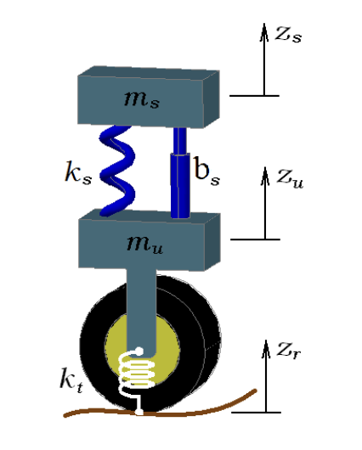
Hình 1.3. Sơ đồ minh họa mô hình hệ thống treo bị động
b) Hệ thống treo bán chủ động
Hệ thống treo bán chủ động là một dạng hệ treo có khả năng thay đổi đặc tính động lực học của hệ thông qua việc điều chỉnh lực giảm chấn theo điều kiện làm việc thực tế. Nhờ khả năng này, hệ thống treo bán chủ động có thể thích nghi tốt hơn với các kích thích từ mặt đường, từ đó nâng cao hiệu quả dập tắt dao động so với hệ thống treo thụ động. Tuy nhiên, do không chủ động cấp năng lượng vào hệ, khả năng điều khiển của hệ treo bán chủ động vẫn bị giới hạn trong một miền làm việc nhất định so với hệ treo chủ động hoàn toàn.
Hình 1.4 sơ đồ minh họa mô hình hệ thống treo bán chủ động dạng một phần tư xe (quarter-car model), trong đó sử dụng một lò xo thông thường để chịu tải và một bộ giảm chấn có khả năng điều chỉnh để tạo ra lực giảm chấn phù hợp với trạng thái dao động của hệ thống. So với hệ thống treo thụ động, ưu điểm nổi bật của hệ treo bán chủ động là khả năng thay đổi hệ số giảm chấn theo đặc điểm mặt đường và điều kiện dao động của xe. Trong cấu hình cơ bản, cơ chế điều khiển của hệ chủ yếu tập trung vào bộ giảm chấn, trong khi phần tử đàn hồi thường được giữ cố định theo thiết kế.
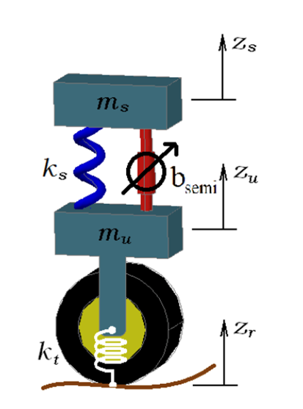
Hình 1.4. Sơ đồ mô hình hệ thống treo bán chủ động
Trong kỹ thuật ô tô, khối lượng không được treo (unsprung mass) bao gồm các bộ phận như bánh xe, moay-ơ, cơ cấu phanh và các chi tiết liên kết trực tiếp với bánh xe. Hệ thống treo bán chủ động khai thác tín hiệu phản hồi từ các cảm biến, chẳng hạn như cảm biến hành trình hoặc cảm biến gia tốc, để nhận biết trạng thái dao động của hệ thống. Trên cơ sở các tín hiệu này, bộ điều khiển sẽ điều chỉnh lực giảm chấn nhằm cải thiện đáp ứng dao động của thân xe và bánh xe.
Nhờ vậy, hệ treo bán chủ động không những góp phần nâng cao độ êm dịu chuyển động và sự thoải mái cho người lái, hành khách, mà còn cải thiện độ ổn định và khả năng điều khiển của xe. Hiện nay, công nghệ này đã được nghiên cứu và ứng dụng trên nhiều dòng xe hiện đại của các hãng ô tô lớn, thường kết hợp giữa bộ giảm chấn điều khiển điện tử và các phần tử đàn hồi thích hợp nhằm nâng cao chất lượng dao động và tính an toàn chuyển động.
c. Hệ thống treo chủ động
Hệ thống treo chủ động khác với hệ thống treo thụ động và hệ thống treo bán chủ động ở chỗ nó không chỉ dựa vào các phần tử đàn hồi và giảm chấn thông thường, mà còn sử dụng thêm cơ cấu chấp hành để tạo ra lực điều khiển tác dụng trực tiếp lên hệ thống. Nhờ đó, hệ treo chủ động có khả năng chủ động can thiệp vào đáp ứng dao động của xe, thay vì chỉ hấp thụ hoặc điều chỉnh mức tiêu tán năng lượng như các hệ treo truyền thống.
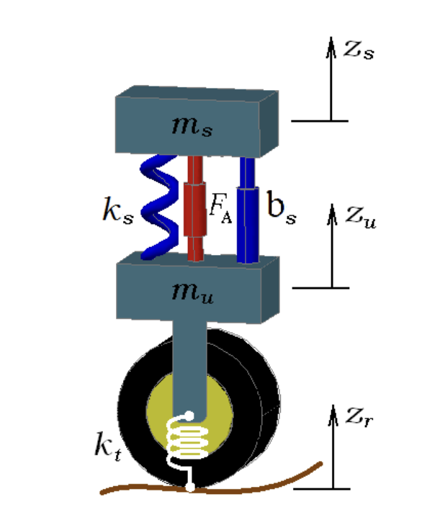
Hình 1.5. Sơ đồ mô hình hệ thống treo chủ động
Cơ cấu chấp hành tuyến tính là thiết bị tạo ra chuyển động hoặc lực theo phương thẳng giữa hai điểm. Các cơ cấu này có thể được phát triển dựa trên nhiều công nghệ khác nhau như cơ khí, điện cơ, động cơ điện tuyến tính, thủy lực và khí nén. Trong số đó, cơ cấu chấp hành thủy lực được sử dụng khá phổ biến trong hệ thống treo chủ động nhờ khả năng sinh lực lớn, đáp ứng nhanh và phù hợp với không gian lắp đặt hạn chế trên ô tô.
Một số mẫu xe cao cấp đã ứng dụng công nghệ hệ thống treo chủ động nhằm nâng cao độ êm dịu chuyển động và khả năng ổn định thân xe. Về bản chất, đáp ứng động lực học của hệ treo chủ động phụ thuộc nhiều vào luật điều khiển và các tham số của bộ điều khiển, trong đó hệ số khuếch đại là một yếu tố quan trọng ảnh hưởng trực tiếp đến lực điều khiển do cơ cấu chấp hành tạo ra. Hình 1.5 minh họa mô hình hệ thống treo chủ động, trong đó F_{A}​ là lực điều khiển được sinh ra bởi cơ cấu chấp hành.
Ưu điểm nổi bật của hệ treo chủ động là khả năng tạo lực điều khiển theo trạng thái làm việc của hệ thống, từ đó cải thiện rõ rệt độ êm dịu chuyển động, độ bám đường và tính ổn định của xe. Tuy nhiên, so với hệ treo bán chủ động, hệ treo chủ động thường có kết cấu phức tạp hơn, tiêu thụ nhiều năng lượng hơn và đòi hỏi bộ điều khiển cũng như nguồn công suất có năng lực cao hơn. Trong một số cấu hình, việc bố trí thêm cơ cấu chấp hành còn có thể làm tăng khối lượng hệ thống và ảnh hưởng đến độ tin cậy cũng như giá thành chế tạo. Vì vậy, mặc dù cho hiệu quả điều khiển cao, hệ thống treo chủ động vẫn gặp nhiều thách thức về chi phí, khối lượng, mức tiêu thụ năng lượng và tính khả thi trong ứng dụng đại trà.

1.3. Các phương pháp điều khiển hệ thống treo bán chủ động
Hệ thống treo bán chủ động là một giải pháp trung gian giữa hệ thống treo thụ động và hệ thống treo chủ động. Khác với hệ treo thụ động có các thông số phần tử đàn hồi và giảm chấn gần như cố định trong suốt quá trình làm việc, hệ treo bán chủ động cho phép điều chỉnh đặc tính giảm chấn theo trạng thái dao động của xe và điều kiện kích thích từ mặt đường. Trong khi đó, so với hệ treo chủ động, hệ treo bán chủ động không trực tiếp cấp năng lượng lớn vào hệ mà chỉ điều chỉnh mức tiêu tán năng lượng thông qua phần tử giảm chấn điều khiển được. Vì vậy, hệ treo bán chủ động được đánh giá là giải pháp có tính khả thi cao nhờ đạt được sự cân bằng giữa hiệu quả điều khiển, mức tiêu thụ năng lượng, độ tin cậy và chi phí triển khai. Mục tiêu điều khiển của hệ thống treo bán chủ động thường hướng đến việc đồng thời cải thiện ba chỉ tiêu quan trọng, bao gồm: giảm gia tốc thân xe nhằm nâng cao độ êm dịu chuyển động, giảm tải trọng động của bánh xe để duy trì khả năng bám đường, và hạn chế hành trình làm việc của hệ treo để bảo đảm độ bền cơ cấu cũng như tránh va chạm hành trình giới hạn. Tuy nhiên, ba chỉ tiêu này thường có xu hướng mâu thuẫn với nhau. Chẳng hạn, việc tối ưu mạnh cho độ êm dịu có thể làm giảm khả năng bám đường, trong khi ưu tiên quá mức cho độ bám đường có thể làm tăng dao động truyền lên thân xe. Do đó, vấn đề lựa chọn chiến lược điều khiển phù hợp có ý nghĩa quyết định đối với hiệu quả làm việc của hệ thống treo bán chủ động. Về cơ bản, các phương pháp điều khiển hệ thống treo bán chủ động hiện nay có thể được phân thành các nhóm chính gồm: điều khiển kinh điển, điều khiển tối ưu dựa trên mô hình, điều khiển bền vững và thích nghi, cùng với điều khiển thông minh.

1.3.1. Các phương pháp điều khiển kinh điển
Nhóm điều khiển kinh điển được sử dụng rộng rãi trong giai đoạn đầu nghiên cứu hệ treo bán chủ động do có cấu trúc đơn giản, dễ thực hiện và phù hợp với khả năng triển khai thời gian thực. Trong nhóm này, các chiến lược được biết đến nhiều nhất là Skyhook, Groundhook và các biến thể lai giữa hai phương pháp.
Điều khiển Skyhook được xây dựng dựa trên ý tưởng giả định thân xe được nối với một “điểm cố định trong không gian” thông qua một bộ giảm chấn ảo. Khi đó, lực giảm chấn được điều chỉnh sao cho có tác dụng làm giảm vận tốc dao động của khối lượng được treo. Phương pháp này đặc biệt hiệu quả trong việc giảm gia tốc thân xe, nhờ đó cải thiện độ êm dịu chuyển động cho người ngồi trên xe. Tuy nhiên, hạn chế của Skyhook là hiệu quả đối với dao động của bánh xe và tải trọng động lốp chưa thực sự tối ưu trong mọi điều kiện vận hành.
Trái với Skyhook, điều khiển Groundhook tập trung chủ yếu vào việc hạn chế dao động của khối lượng không được treo, từ đó cải thiện khả năng bám đường và nâng cao tính ổn định tiếp xúc giữa lốp và mặt đường. Mặc dù Groundhook cho kết quả tốt hơn trong việc duy trì tải trọng bánh xe, nhưng nếu sử dụng riêng lẻ, phương pháp này có thể không đem lại mức cải thiện rõ rệt về độ êm dịu của thân xe như Skyhook (Hình 1.6).
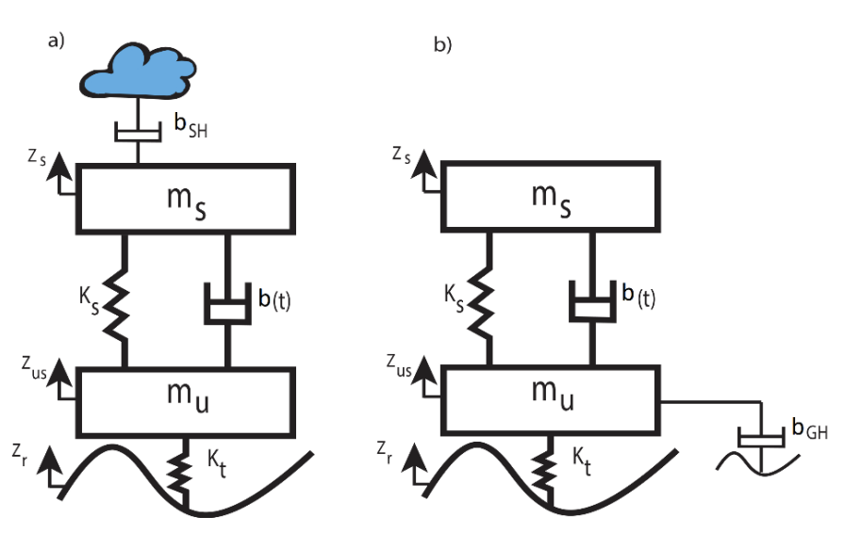
Hình 1.6. Sơ đồ mô hình điều khiển Skyhook và Groundhook
Để khắc phục nhược điểm của từng phương pháp riêng biệt, nhiều nghiên cứu đã đề xuất chiến lược lai Skyhook–Groundhook, trong đó lực điều khiển được xác lập trên cơ sở dung hòa giữa yêu cầu nâng cao độ êm dịu thân xe và duy trì độ bám đường. Cách tiếp cận này cho phép hệ thống đạt được hiệu quả tổng thể tốt hơn, đặc biệt trong các điều kiện mặt đường thay đổi phức tạp.
Bên cạnh đó, một số phương pháp logic điều khiển đơn giản khác như điều khiển on–off, ADD (Acceleration Driven Damper) và PDD (Power Driven Damper) cũng được áp dụng cho hệ treo bán chủ động. Các phương pháp này có ưu điểm là quy luật điều khiển rõ ràng, yêu cầu tính toán thấp và dễ triển khai trên phần cứng điều khiển. Tuy nhiên, do mang tính chất chuyển mạch hoặc dựa trên các luật kinh nghiệm, chất lượng điều khiển thường phụ thuộc nhiều vào điều kiện làm việc cụ thể và chưa bảo đảm tối ưu trong toàn bộ miền hoạt động.

1.3.2. Các chiến lược điều khiển dựa trên mô hình và tối ưu hóa
Nhóm phương pháp điều khiển tối ưu được phát triển nhằm nâng cao chất lượng điều khiển trên cơ sở sử dụng mô hình toán học của hệ thống treo. Tiêu biểu trong nhóm này là các phương pháp như LQR, LQG, H∞ và điều khiển tối ưu. Điểm chung của các phương pháp này là lực điều khiển được xác định thông qua việc cực tiểu hóa một hàm mục tiêu, trong đó có thể đồng thời xét đến nhiều đại lượng như gia tốc thân xe, hành trình treo, độ lệch động của lốp và năng lượng điều khiển (Hình 1.6).
Trong số đó, clipped-optimal control (điều khiển tối ưu có ngưỡng bão hòa) là một chiến lược được sử dụng phổ biến cho hệ treo bán chủ động, đặc biệt khi kết hợp với giảm chấn điều khiển được như giảm chấn từ biến hoặc giảm chấn van điều khiển điện tử. Về nguyên lý, bộ điều khiển tối ưu trước hết xác định lực điều khiển lý tưởng cần có, sau đó bộ giảm chấn bán chủ động được điều khiển sao cho lực thực tế bám gần nhất với lực tối ưu đó trong phạm vi ràng buộc vật lý của cơ cấu chấp hành. Nhờ đó, phương pháp clipped-optimal vừa khai thác được ưu thế của điều khiển tối ưu, vừa phù hợp với đặc trưng không cấp công suất chủ động lớn của hệ treo bán chủ động.
Ưu điểm của nhóm điều khiển tối ưu là khả năng đạt chất lượng điều khiển cao và xử lý đồng thời nhiều mục tiêu thiết kế. Tuy nhiên, hạn chế chính của nhóm này là phụ thuộc mạnh vào độ chính xác của mô hình động lực học, các tham số hệ thống và chất lượng đo lường trạng thái. Trong thực tế, khi mô hình có sai lệch lớn hoặc điều kiện vận hành thay đổi nhiều, hiệu quả điều khiển có thể suy giảm đáng kể nếu không có cơ chế bù thích hợp.
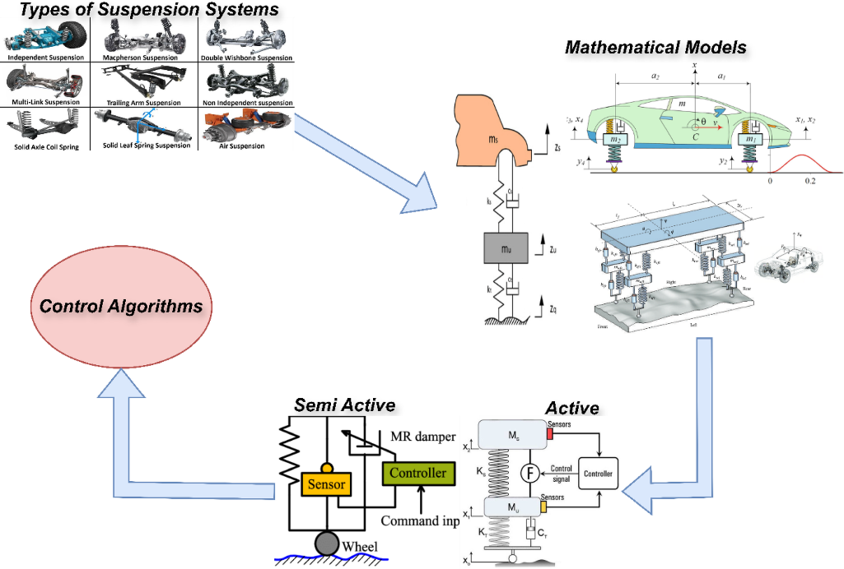
Hình 1.7. Sơ đồ minh họa điều khiển dựa trên mô hình và tối ưu

1.3.3. Các phương pháp điều khiển bền vững và thích nghi
Trong điều kiện làm việc thực tế, hệ thống treo ô tô luôn chịu ảnh hưởng của nhiều yếu tố bất định như thay đổi tải trọng, độ cứng lốp, thông số giảm chấn, cũng như mức độ gồ ghề của mặt đường. Do đó, các phương pháp điều khiển bền vững và thích nghi được nghiên cứu nhằm nâng cao khả năng làm việc của hệ thống khi tồn tại sai số mô hình và nhiễu ngoài.
Điều khiển trượt (sliding mode control) là một trong những phương pháp tiêu biểu của nhóm điều khiển bền vững. Phương pháp này có khả năng chống nhiễu và chống sai số tham số tốt, đồng thời duy trì đáp ứng hệ thống quanh mặt trượt đã thiết kế. Tuy nhiên, nhược điểm thường gặp là hiện tượng dao động điều khiển dạng rung, làm giảm chất lượng tín hiệu điều khiển nếu không có giải pháp làm mượt phù hợp.
Bên cạnh đó, các phương pháp điều khiển thích nghi cho phép điều chỉnh tham số bộ điều khiển theo sự thay đổi của trạng thái hệ thống hoặc môi trường kích thích. Nhờ vậy, hệ thống có thể duy trì hiệu quả điều khiển tốt hơn trong nhiều điều kiện vận hành khác nhau. Mặc dù có tiềm năng cao, nhóm phương pháp này thường đòi hỏi cấu trúc điều khiển phức tạp hơn và yêu cầu cao hơn đối với năng lực xử lý tính toán.
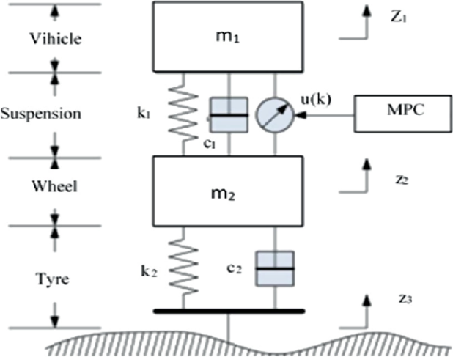
Hình 1.8 Sơ đồ minh họa điều khiển bền vững và thích nghi

1.3.4. Các phương pháp điều khiển thông minh
Sự phát triển của kỹ thuật tính toán và trí tuệ nhân tạo đã thúc đẩy việc áp dụng các phương pháp điều khiển thông minh cho hệ thống treo bán chủ động. Các hướng tiếp cận điển hình bao gồm điều khiển mờ, mạng nơ-ron nhân tạo, điều khiển mờ–nơ-ron, và điều khiển dự báo mô hình (MPC).
Trong đó, điều khiển mờ được sử dụng khá phổ biến do có khả năng mô tả quy luật điều khiển dưới dạng luật suy luận gần với tư duy của chuyên gia. Phương pháp này đặc biệt phù hợp với các hệ thống có đặc tính phi tuyến, bất định tham số hoặc khó xây dựng mô hình chính xác. Đối với hệ treo bán chủ động, điều khiển mờ cho phép xác định lực giảm chấn hoặc dòng điện điều khiển dựa trên các tín hiệu đầu vào như gia tốc thân xe, vận tốc tương đối và hành trình treo. Ưu điểm của điều khiển mờ là tính linh hoạt cao và chất lượng điều khiển khá tốt trong môi trường phi tuyến; tuy nhiên, hiệu quả của phương pháp phụ thuộc nhiều vào việc lựa chọn hàm liên thuộc, luật mờ và kinh nghiệm hiệu chỉnh.
Mạng nơ-ron nhân tạo và các cấu trúc lai như neuro-fuzzy được sử dụng nhằm nâng cao khả năng học và xấp xỉ quan hệ phi tuyến của hệ thống. Các phương pháp này có tiềm năng lớn trong việc thích nghi với điều kiện vận hành thay đổi, song việc huấn luyện mô hình, lựa chọn cấu trúc mạng và bảo đảm ổn định hệ thống vẫn là những thách thức đáng kể.
Ngoài ra, MPC là một hướng điều khiển hiện đại cho phép dự báo đáp ứng hệ thống trong một khoảng thời gian tương lai, từ đó xác định tín hiệu điều khiển tối ưu trong khi vẫn xét đến các ràng buộc vật lý của bộ giảm chấn. Mặc dù có khả năng xử lý tốt bài toán đa mục tiêu và ràng buộc, MPC thường đòi hỏi năng lực tính toán lớn, do đó việc triển khai thời gian thực trên hệ thống nhúng cần được cân nhắc.
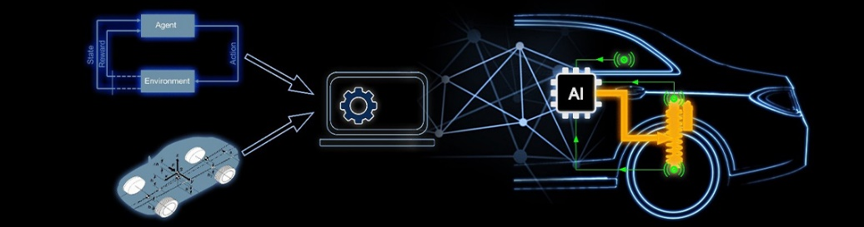
Hình 1.9 Sơ đồ minh họa điều khiển thông minh

1.4. Tổng quan về các nghiên cứu trong nước và quốc tế

1.4.1. Tổng quan các nghiên cứu trong nước
Trong nước, các nghiên cứu liên quan đến hệ thống treo ô tô đã được triển khai theo nhiều hướng khác nhau như mô hình hóa dao động, thiết kế bộ điều khiển, tối ưu tham số kết cấu và đánh giá hiệu quả nâng cao độ êm dịu. Tuy nhiên, số lượng công trình tập trung trực tiếp vào hệ thống treo bán chủ động cho ô tô con vẫn còn hạn chế; phần lớn các nghiên cứu mới dừng ở mô hình 1/4 xe, mô hình toàn xe lý tưởng hoặc áp dụng cho xe khách và xe du lịch nói chung [1], [8], [9].
Một trong những công trình khá sát với đề tài là nghiên cứu của Hồ Đức Nhân [1], trong đó tác giả đã xây dựng bài toán điều khiển hệ thống treo bán chủ động cho xe ô tô dựa trên mô hình 1/4 xe. Kết quả nghiên cứu cho thấy việc bổ sung cơ cấu điều khiển vào hệ thống treo có thể cải thiện đáng kể đáp ứng dao động thân xe so với hệ treo thụ động. Tuy nhiên, do sử dụng mô hình 1/4 xe nên công trình này chưa phản ánh đầy đủ ảnh hưởng của dao động lắc dọc, lắc ngang và sự tương tác giữa các bánh xe trong điều kiện khai thác thực tế.
Gần hơn với đối tượng ô tô con, Đinh Công Hào [2] đã nghiên cứu điều khiển hệ thống treo bán chủ động cho xe du lịch sử dụng động cơ đốt trong. Nghiên cứu này cho thấy hệ thống treo bán chủ động có khả năng cải thiện độ êm dịu rõ rệt so với hệ treo bị động khi đánh giá thông qua các chỉ tiêu dao động thân xe. Đây là công trình có giá trị thực tiễn cao vì tiếp cận trực tiếp bài toán điều khiển treo trên xe du lịch, tạo cơ sở cho việc phát triển tiếp theo đối với ô tô con.
Ở hướng sử dụng các bộ điều khiển cổ điển, Nguyễn Đức Ngọc, Nguyễn Tuấn Anh và Đặng Ngọc Duyên [3] đã đánh giá hiệu quả của hệ thống treo bán chủ động với thuật toán PID. Kết quả chỉ ra rằng bộ điều khiển PID có thể giảm gia tốc dao động thân xe và cải thiện mức độ êm dịu trong một số điều kiện kích động điển hình. Tiếp theo đó, Lê Bảo Việt, Vũ Đình Hoan, Nguyễn Đình Dương và Nguyễn Tiến Dũng [4] đã nghiên cứu ứng dụng bộ điều khiển PID vào hệ thống treo bán tích cực nhằm nâng cao độ êm dịu của ô tô. Kết quả của nghiên cứu [4] tiếp tục khẳng định hiệu quả của PID trong việc cải thiện đáp ứng dao động, đồng thời cho thấy việc lựa chọn tín hiệu phản hồi và thông số điều khiển có ảnh hưởng lớn đến chất lượng làm việc của hệ thống treo.
Ngoài bộ điều khiển PID, các nghiên cứu trong nước cũng đã bước đầu tiếp cận những chiến lược điều khiển linh hoạt hơn. Nguyễn Trịnh Nguyên và Nguyễn Văn Trà [5] đã xây dựng bảng tham số điều khiển cho hệ thống treo bán tích cực dùng bộ điều khiển ánh xạ bảng. Phương pháp này cho phép mô tả luật điều khiển theo các miền trạng thái làm việc khác nhau, qua đó tăng khả năng thích ứng của hệ thống đối với điều kiện kích động thay đổi. Đây là một hướng nghiên cứu có tính ứng dụng, phù hợp với xu hướng tích hợp bộ điều khiển điện tử trên ô tô hiện đại.
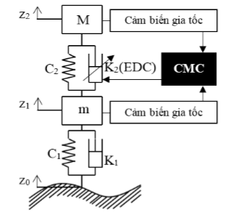 | 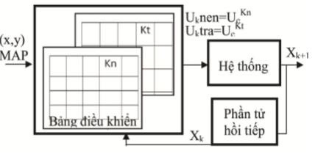
(a) Sơ đồ câu trúc điều khiển | (b) Sơ đồ điều khiển CMC
Hình 1.10 Sơ đồ minh họa điều khiển CMC cho hệ thống treo bán tích cực [5]
Vũ Văn Tấn là một trong những tác giả có nhiều công bố liên quan đến hệ thống treo điều khiển trong nước. Trong nghiên cứu [6], tác giả đã thiết kế bộ điều khiển cân bằng cho hệ thống treo bán tích cực nhằm nâng cao độ êm dịu của ô tô. Kết quả cho thấy việc lựa chọn cấu trúc điều khiển hợp lý có thể đồng thời cải thiện gia tốc thân xe và hạn chế chuyển vị tương đối của hệ treo. Ở công trình tiếp theo [7], tác giả phát triển bộ điều khiển bền vững thích ứng với mặt đường cho hệ thống treo bán tích cực. Đây là hướng tiếp cận có giá trị vì điều kiện mặt đường tại Việt Nam rất đa dạng, đòi hỏi hệ thống treo phải có khả năng duy trì chất lượng làm việc trong nhiều trạng thái kích động khác nhau.
Bên cạnh các nghiên cứu về hệ treo bán chủ động hoặc bán tích cực, một số công trình trong nước đã tập trung vào hệ treo tích cực hoặc hệ treo chủ động. Vũ Thanh Trung, Đỗ Công Đạt và Đinh Văn Nhượng [8] đã nghiên cứu hệ thống treo bán tích cực ứng dụng nâng cao độ êm dịu chuyển động của ô tô khách. Mặc dù đối tượng là ô tô khách, song phương pháp mô hình hóa và đánh giá hiệu quả điều khiển trong nghiên cứu này vẫn có giá trị tham khảo tốt cho bài toán trên ô tô con (Hình 1.11). Vũ Hải Quân và Trịnh Duy Hùng [9] đã xây dựng mô hình nghiên cứu hệ thống treo có điều khiển cho mô hình toàn xe, cho phép xem xét đồng thời dao động nảy, lắc dọc và lắc ngang của thân xe. Đây là đóng góp quan trọng vì mô hình toàn xe phản ánh sát hơn điều kiện khai thác thực tế so với mô hình 1/4 xe.
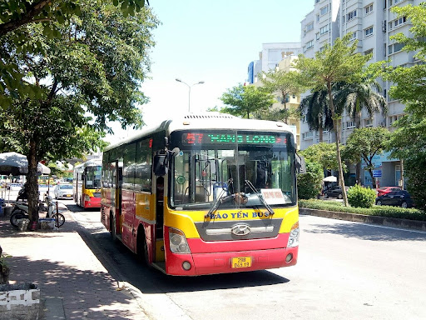 | 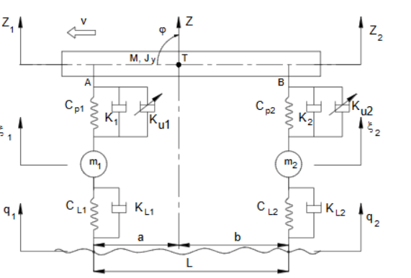
(a) Xe Bus | (b) Mô hình dao động ½ xe [8]
Hình 1.11. Hình minh họa cho điều khiển hệ thống treo bán chủ động cho xe bus
Ở hướng điều khiển hiện đại, Bùi Đức Tiến, Đặng Ngọc Duyên, Phạm Vũ Nam và Trần Tuấn Anh [10] đã thiết kế bộ điều khiển LQR cho hệ thống treo trên mô hình ô tô điện bốn bánh (Hình 1.12). Cùng hướng đó, Vũ Văn Tấn [11] đã nghiên cứu thiết kế bộ điều khiển tối ưu cho hệ thống treo tích cực trên ô tô. Các công trình này cho thấy xu hướng chuyển từ bộ điều khiển cổ điển sang các phương pháp điều khiển tối ưu nhằm dung hòa nhiều chỉ tiêu chất lượng dao động khác nhau. Ngoài ra, Nguyễn Tuấn Anh, Đặng Ngọc Duyên, Trần Thị Thu Hương và Hoàng Thăng Bình [12] đã ứng dụng thuật toán điều khiển trượt cho hệ thống treo chủ động trên ô tô, qua đó mở rộng hướng nghiên cứu sang các bộ điều khiển phi tuyến và bền vững hơn.
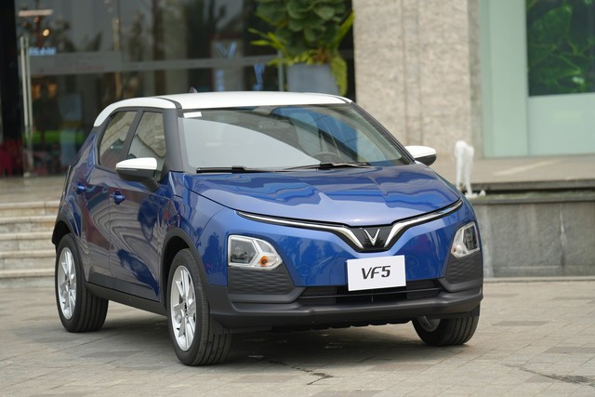 | 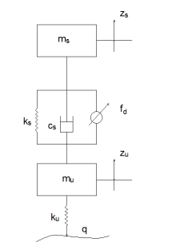
(a) Minh hoa xe điện Vinfast VF5 | (b) Mô hình dao động ¼ xe [10]
Hình 1.12. Hình minh họa cho điều khiển LQR hệ thống treo ô tô điện
Bên cạnh các công trình nêu trên, một số tài liệu trong nước khác cũng tập trung vào vấn đề độ êm dịu chuyển động và tối ưu tham số hệ thống treo. Tài liệu [13] nghiên cứu nâng cao tính êm dịu cho người lái trên xe du lịch, cung cấp cơ sở tham khảo về các chỉ tiêu đánh giá tiện nghi dao động. Tài liệu [14] đánh giá độ êm dịu của ô tô khách 29 chỗ sản xuất tại Việt Nam, trong khi tài liệu [15] tập trung tối ưu thông số hệ thống treo ô tô khách sử dụng tại Việt Nam. Mặc dù các nghiên cứu này chưa đi trực tiếp vào bài toán hệ treo bán chủ động của ô tô con, nhưng đã góp phần làm rõ cơ sở lý thuyết và phương pháp đánh giá chất lượng dao động của xe trong điều kiện khai thác thực tế.
Từ các công trình nghiên cứu trong nước đã công bố [1]–[15] có thể nhận thấy rằng lĩnh vực hệ thống treo ô tô đã thu hút được sự quan tâm theo nhiều hướng tiếp cận khác nhau. Các nghiên cứu không chỉ dừng ở việc khảo sát dao động và lựa chọn tham số kết cấu, mà đã từng bước chuyển sang xây dựng và đánh giá các bộ điều khiển cho hệ thống treo, đặc biệt là treo bán tích cực và treo chủ động [3], [4], [6], [10], [11].
Một điểm nổi bật là các nghiên cứu trong nước đã bước đầu áp dụng nhiều phương pháp điều khiển khác nhau cho hệ thống treo, từ PID truyền thống [3], [4] đến điều khiển ánh xạ bảng [5], điều khiển bền vững [7], điều khiển tối ưu LQR [10], [11] và điều khiển trượt [12]. Điều này cho thấy nền tảng nghiên cứu về điều khiển hệ thống treo ở Việt Nam đã có sự phát triển nhất định, đủ để tạo tiền đề cho các nghiên cứu sâu hơn theo hướng hiện đại.
Ngoài ra, các công trình trong nước đã cho thấy rõ vai trò của hệ thống treo trong việc nâng cao độ êm dịu chuyển động, giảm gia tốc rung truyền lên thân xe và góp phần cải thiện chất lượng khai thác của ô tô [2], [4], [8], [13], [14]. Một số nghiên cứu cũng đã mở rộng phạm vi từ mô hình đơn giản sang mô hình toàn xe [9], từ đó phản ánh sát hơn các trạng thái dao động thực tế của thân xe và bánh xe.
Tuy nhiên, nhìn tổng thể có thể thấy rằng phần lớn các nghiên cứu hiện nay vẫn mang tính phân tán theo từng hướng riêng lẻ. Một số công trình thiên về mô hình hóa, một số tập trung vào điều khiển, trong khi một số khác chủ yếu đánh giá chỉ tiêu độ êm dịu mà chưa gắn kết chặt chẽ với thiết kế bộ điều khiển hoặc tối ưu tham số hệ thống treo. Vì vậy, mặc dù đã có nhiều kết quả bước đầu, các nghiên cứu trong nước vẫn chưa hình thành được một hệ thống tương đối hoàn chỉnh cho bài toán treo bán chủ động trên ô tô con.
Mặc dù đã có nhiều công trình liên quan, song vẫn còn một số khoảng trống nghiên cứu đáng chú ý.
Thứ nhất, số lượng công trình tập trung trực tiếp vào hệ thống treo bán chủ động cho ô tô con còn khá ít. Phần lớn các nghiên cứu hiện có được thực hiện trên mô hình 1/4 xe, trên xe khách, hoặc trên các đối tượng tổng quát như xe du lịch nói chung [1], [8], [13]–[15]. Vì vậy, các kết quả hiện có chưa phản ánh đầy đủ đặc thù khai thác, yêu cầu tiện nghi và điều kiện làm việc của ô tô con trong thực tế sử dụng ở Việt Nam.
Thứ hai, nhiều nghiên cứu vẫn sử dụng mô hình đơn giản, chủ yếu là mô hình 1/4 xe [1], [3], [4]. Mặc dù mô hình này thuận lợi cho việc phân tích và thiết kế bộ điều khiển, nhưng chưa thể mô tả đầy đủ các trạng thái dao động thực tế như lắc dọc, lắc ngang và sự phân bố tải trọng động giữa các bánh xe. Điều này làm hạn chế khả năng đánh giá toàn diện hiệu quả của hệ thống treo bán chủ động trên ô tô con.
Thứ ba, các nghiên cứu trong nước mới chủ yếu tập trung vào một vài chỉ tiêu riêng lẻ, chẳng hạn như giảm gia tốc thân xe hoặc hạn chế chuyển vị hệ treo, trong khi đối với hệ thống treo bán chủ động cần đánh giá đồng thời nhiều chỉ tiêu như độ êm dịu, độ bám đường, hành trình treo, tải trọng động bánh xe và khả năng làm việc ổn định của hệ thống [6], [7], [10], [11]. Việc thiếu các nghiên cứu tối ưu đa mục tiêu làm cho kết quả chưa thật sự toàn diện.
Thứ tư, dù đã có một số công trình áp dụng các phương pháp điều khiển hiện đại như LQR, điều khiển trượt hoặc điều khiển bền vững [7], [10]–[12], nhưng các nghiên cứu này chủ yếu thực hiện cho hệ treo tích cực hoặc chủ động. Trong khi đó, hệ treo bán chủ động có những ràng buộc riêng về cấu trúc chấp hành, giới hạn năng lượng và khả năng điều chỉnh phần tử giảm chấn theo thời gian thực. Vì vậy, cần có thêm các nghiên cứu chuyên sâu để lựa chọn và phát triển chiến lược điều khiển phù hợp riêng cho hệ treo bán chủ động trên ô tô con.
Từ các phân tích trên có thể thấy rằng đề tài “Nghiên cứu hệ thống treo bán chủ động nhằm nâng cao độ êm dịu ô tô con” là cần thiết và có cơ sở khoa học rõ ràng. Đề tài không chỉ kế thừa được các kết quả nghiên cứu trong nước đã có mà còn hướng đến bổ sung khoảng trống về đối tượng nghiên cứu, mô hình đánh giá và chiến lược điều khiển, qua đó góp phần nâng cao chất lượng nghiên cứu và khả năng ứng dụng trong lĩnh vực kỹ thuật ô tô.

1.4.2. Tổng quan các nghiên cứu quốc tế
Trong những năm gần đây, nghiên cứu ngoài nước về hệ thống treo bán chủ động cho xe con phát triển mạnh theo hai hướng chính: một là tiếp tục hoàn thiện các luật điều khiển kinh điển như Skyhook, hai là tích hợp Skyhook với các phương pháp điều khiển hiện đại như machine learning, preview control, MPC, road-adaptive control và robust control. Trong đó, Skyhook vẫn được xem là nền tảng quan trọng nhờ cấu trúc đơn giản, dễ triển khai và có khả năng cải thiện đáng kể độ êm dịu chuyển động của thân xe (Hình 1.13) [16].
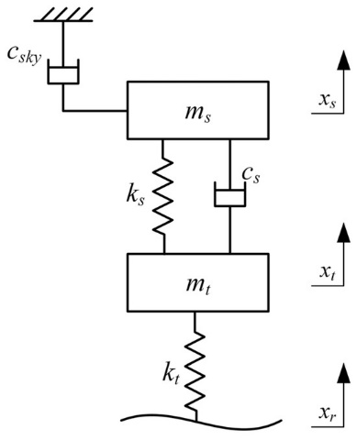 | 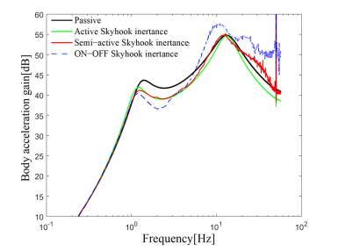
- Mô hình điều khiển Skyhook | (b) Hiệu quả của các bộ điều khiển
Hình 1.13. Hình minh họa cho điều khiển Skyhook [16]
Một bài tổng quan mới của Wang và cộng sự [16] cho thấy điều khiển Skyhook vẫn là chuẩn tham chiếu phổ biến trong nghiên cứu hệ treo bán chủ động, đặc biệt khi mục tiêu chính là giảm gia tốc thân xe và nâng cao độ êm dịu của xe con. Kết quả nghiên cứu tổng quan này đồng thời chỉ ra rằng các biến thể Skyhook hiện đại thường được phát triển theo hướng thích nghi hơn với điều kiện mặt đường, giảm nhược điểm của luật điều khiển cố định, và cải thiện sự cân bằng giữa độ êm dịu và độ bám đường [16]. Theo hướng nâng cấp Skyhook, Savaia và cộng sự [17] đã đề xuất chiến lược Enhancing Skyhook thông qua học máy. Điểm nổi bật của nghiên cứu này là bộ điều khiển vẫn giữ được dạng gọn, số lượng tham số ít, thuận lợi cho việc hiệu chỉnh và tích hợp trên xe thực, nhưng đồng thời cải thiện được hiệu quả điều khiển so với Skyhook kinh điển trong một số điều kiện vận hành. Điều này cho thấy Skyhook không chỉ có giá trị như một bộ điều khiển truyền thống mà còn có thể là nền để xây dựng các chiến lược điều khiển dữ liệu hóa hiện đại hơn (Hình 1.14) [17].
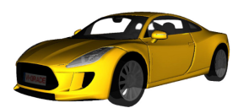 | 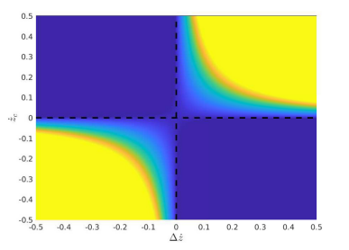
(a) Xe mô phỏng | (b) Logic điều khiển Skyhook
Hình 1.14. Hình minh họa cho điều khiển Skyhook thông qua học máy [17]
Một nhánh nghiên cứu quan trọng khác là điều khiển treo bán chủ động có xét đến thông tin mặt đường. Basargan và cộng sự [18] đã khai thác thông tin mặt đường từ nguồn dữ liệu đám mây để xây dựng điều khiển treo bán chủ động thích nghi hơn. Tương tự, Wang và cộng sự [20] phát triển điều khiển chuyển mạch dựa trên ước lượng biên dạng đường, còn Kim và cộng sự [26] đề xuất bộ điều khiển MPC cho treo bán chủ động có bù trễ và sử dụng preview road information. Các kết quả này cho thấy khi bộ điều khiển có khả năng “nhìn trước” hoặc “ước lượng trước” kích động từ mặt đường, chất lượng điều khiển có thể được cải thiện rõ rệt so với trường hợp chỉ phản hồi theo trạng thái hiện thời [18], [20], [16].
Ở góc độ phần tử chấp hành, nhiều nghiên cứu quốc tế tập trung vào MR damper hoặc các cơ cấu giảm chấn bán chủ động có đặc tính phi tuyến. Basargan và cộng sự [19] đã xây dựng điều khiển thích nghi online dựa trên LPV cho hệ treo bán chủ động dùng MR damper. Viadero-Monasterio và cộng sự [25] tiếp tục phát triển điều khiển phản hồi đầu ra tĩnh bền vững cho hệ treo bán chủ động với MR damper. Yang và cộng sự [29] còn kết hợp MR damper với phần tử negative-stiffness để cải thiện hiệu quả cách ly dao động. Các công trình nghiên cứu này chứng minh rằng bài toán treo bán chủ động hiện đại không chỉ là lựa chọn luật điều khiển mà còn gắn chặt với đặc tính vật lý của phần tử giảm chấn và cấu trúc treo (Hình 1.13) [19], [25], [29].
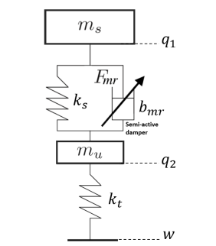 | 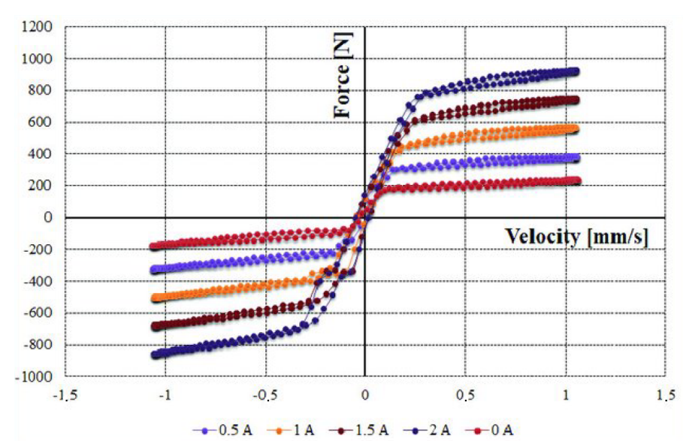
(a) Mô hình điều khiển ¼ xe | (b) Đặc tính giảm chấn MR
Hình 1.15. Mô hình hệ thống treo bán chủ động sử dụng giảm chấn MR [19]
Ngoài ra, các nghiên cứu gần đây còn quan tâm đến các vấn đề sâu hơn trong cơ chế điều khiển bán chủ động. Yang và cộng sự [24] đã phân tích hiện tượng phase deviation trong điều khiển treo bán chủ động và đề xuất hướng bù bằng treo quán tính. Qin và cộng sự [27] phát triển phương pháp self-sensing để ước lượng chuyển vị và vận tốc treo trong giảm chấn điện từ bán chủ động, trong khi Kim và cộng sự [21] dùng deep learning để ước lượng biên dạng đường và biến trạng thái chưa đo được. Những kết quả này cho thấy xu hướng nghiên cứu hiện nay đang dịch chuyển từ điều khiển phản hồi thuần túy sang điều khiển có hỗ trợ bởi nhận dạng, ước lượng và dữ liệu [21], [24], [27].
Bên cạnh đó, các cấu trúc điều khiển lai cũng được nghiên cứu mạnh. Cai và cộng sự [13] đề xuất chiến lược fuzzy adaptive PID-MPC cho hệ treo bán chủ động và cho thấy hiệu quả cao hơn so với treo bị động, MPC đơn thuần và PID-MPC trong nhiều điều kiện mặt đường. Jeong và Jeong [30] phát triển hệ treo bán chủ động preview dựa trên virtual reference, còn Kim và Jeong [24] nghiên cứu điều khiển phản hồi đầu ra tĩnh thích nghi theo mặt đường nhằm nâng cao độ êm dịu. Các công trình này cho thấy trong giai đoạn gần đây, điều khiển treo bán chủ động không còn dừng ở các luật kinh điển riêng lẻ mà đang tiến tới các cấu trúc lai ghép, thích nghi và hướng dữ liệu [24], [28], [30].
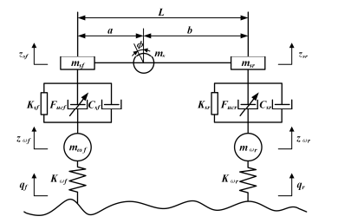 | 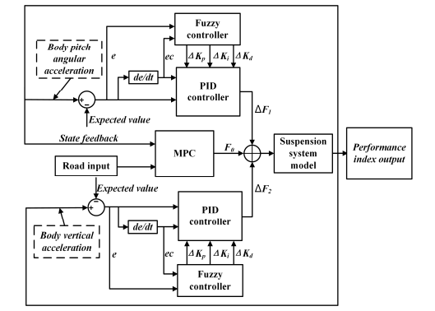
(a) Mô hình điều khiển ½ xe | (b) Chiến lược điều khiển PID thích nghi mờ
Hình 1.16. Mô hình hệ thống treo bán chủ động sử dụng Fuzzy-PID-MPC [28]
Nhìn chung, các nghiên cứu ngoài nước đã khẳng định rằng Skyhook vẫn là một nền tảng phù hợp cho điều khiển hệ treo bán chủ động của xe con. Tuy nhiên, xu hướng hiện đại là cải tiến Skyhook theo hướng thích nghi với mặt đường, kết hợp preview information, MPC, học máy hoặc phần tử chấp hành thông minh để nâng cao hơn nữa hiệu quả điều khiển [16], [17], [25], [28], [30].
Từ các công trình ngoài nước [16]–[30] có thể rút ra một số nhận xét chính.
Thứ nhất, Skyhook vẫn giữ vai trò rất quan trọng trong nghiên cứu hệ treo bán chủ động cho xe con. Dù đã xuất hiện nhiều chiến lược điều khiển hiện đại, Skyhook vẫn được dùng rộng rãi như một chuẩn tham chiếu nhờ cấu trúc đơn giản, dễ triển khai và khả năng cải thiện độ êm dịu rõ rệt [18], [17].
Thứ hai, nghiên cứu quốc tế hiện nay đã chuyển mạnh từ Skyhook cổ điển sang Skyhook cải tiến hoặc các bộ điều khiển lai ghép, trong đó điều khiển được hỗ trợ bởi thông tin mặt đường, preview signal, ước lượng trạng thái, hoặc tối ưu đa mục tiêu [18], [20], [24], [26], [28], [30]. Điều đó cho thấy yêu cầu hiện đại không chỉ là giảm gia tốc thân xe mà còn phải đồng thời đảm bảo độ bám đường, giới hạn hành trình treo, độ trễ chấp hành và tính khả thi thời gian thực.
Thứ ba, hiệu quả điều khiển phụ thuộc mạnh vào đặc tính phần tử chấp hành. Với các nghiên cứu dùng MR damper, giảm chấn điện từ hoặc phần tử negative-stiffness, bài toán điều khiển không thể tách rời khỏi mô hình vật lý của cơ cấu giảm chấn [19], [25], [27], [27]. Điều này đề xuất rằng một luận văn nếu chỉ xét giảm chấn lý tưởng thì cần nêu rõ phạm vi giả thiết và giới hạn áp dụng.
Thứ tư, các công trình gần đây cho thấy xu hướng rõ rệt là tích hợp AI, machine learning, deep learning và self-sensing vào điều khiển treo bán chủ động [17], [21], [27], [28]. Tuy nhiên, các chiến lược này thường làm mô hình và cấu trúc điều khiển phức tạp hơn, đòi hỏi dữ liệu lớn hơn và hệ thống đo lường tốt hơn. Vì vậy, đối với luận văn thạc sĩ, lựa chọn Semi-Active Skyhook Control làm bộ điều khiển chính vẫn là hướng hợp lý vì đảm bảo được sự cân bằng giữa chiều sâu học thuật và tính khả thi mô phỏng [17], [18], [28].
Mặc dù các nghiên cứu ngoài nước đã đạt nhiều kết quả quan trọng, vẫn còn một số khoảng trống đáng chú ý đối với bài toán hệ treo bán chủ động dùng Skyhook cho xe con.
Trước hết, phần lớn các công trình gần đây tập trung vào các cấu trúc điều khiển nâng cao như MPC, fuzzy adaptive PID-MPC, learning-based control hoặc preview control [18], [26], [28], [30]. Trong khi đó, còn thiếu các nghiên cứu đánh giá một cách hệ thống mức độ hiệu quả của Skyhook bán chủ động thuần túy hoặc Skyhook cải tiến nhẹ trong điều kiện xe con điển hình, nhất là khi xét theo các chỉ tiêu cơ bản như gia tốc thân xe, độ võng treo và tải trọng động bánh xe. Điều này tạo ra khoảng trống rõ ràng cho các nghiên cứu theo hướng giữ bộ điều khiển đủ đơn giản nhưng vẫn đánh giá được bản chất điều chỉnh hệ số giảm chấn của hệ treo [18], [24], [30].
Thứ hai, nhiều nghiên cứu ngoài nước dựa vào preview road information, cloud-based road data hoặc road estimation [18], [20], [26]. Tuy nhiên, trong điều kiện nghiên cứu cơ bản hoặc triển khai trên xe phổ thông, việc có sẵn hạ tầng cảm biến và dữ liệu như vậy không phải lúc nào cũng khả thi. Vì vậy, vẫn cần thêm các nghiên cứu theo hướng xây dựng và đánh giá bộ điều khiển Skyhook bán chủ động không phụ thuộc vào hệ cảm biến phức tạp, nhưng vẫn cải thiện được độ êm dịu của xe con trong các dạng kích động mặt đường điển hình [18], [27].
Thứ ba, các nghiên cứu dùng MR damper hoặc các cơ cấu chấp hành đặc biệt cho thấy hiệu quả cao, nhưng lại phụ thuộc mạnh vào phần cứng cụ thể [19], [25], [29]. Điều này khiến việc khái quát hóa kết quả sang các mô hình treo bán chủ động chuẩn trở nên khó hơn. Do đó, còn thiếu các nghiên cứu mang tính nền tảng, tập trung vào quy luật điều chỉnh hệ số giảm chấn của hệ treo bán chủ động trên xe con dưới dạng đủ tổng quát, dễ mô phỏng và dễ đối chiếu. Đây chính là khoảng trống mà bài toán Semi-Active Skyhook Control có thể khai thác tốt.
Thứ tư, dù các công trình quốc tế nhấn mạnh tối ưu đa mục tiêu, không phải nghiên cứu nào cũng trình bày rõ sự đánh đổi giữa ride comfort, road holding và suspension working space khi áp dụng cho xe con [24], [28]. Vì vậy, cần có thêm các nghiên cứu lựa chọn một bộ điều khiển chuẩn như Skyhook, sau đó đánh giá có hệ thống ảnh hưởng của nó đến các chỉ tiêu động lực học quan trọng. Cách tiếp cận này phù hợp với luận văn thạc sĩ vì vừa chặt chẽ, vừa dễ chứng minh hiệu quả điều khiển.
Từ các phân tích trên có thể thấy rằng việc lựa chọn Semi-Active Skyhook Control để điều chỉnh hệ số giảm chấn của hệ thống treo xe con là có cơ sở khoa học rõ ràng. Đề tài vừa kế thừa được nền tảng mạnh từ các nghiên cứu ngoài nước [16]–[30], vừa đi vào một khoảng trống phù hợp: xây dựng và đánh giá một chiến lược điều khiển bán chủ động có cấu trúc đơn giản, dễ mô phỏng, dễ so sánh và có ý nghĩa thực tiễn đối với bài toán nâng cao độ êm dịu của xe con [16], [17], [23], [30].

1.5. Chỉ tiêu đánh giá độ êm dịu và an toàn
Độ êm dịu chuyển động là một trong những chỉ tiêu quan trọng để đánh giá chất lượng làm việc của hệ thống treo và dao động của xe. Đối với ô tô con, chỉ tiêu này ảnh hưởng trực tiếp đến sự thoải mái của người lái và hành khách, đồng thời liên quan đến khả năng duy trì trạng thái làm việc ổn định của xe trong quá trình vận hành. Bên cạnh độ êm dịu, khi khảo sát dao động ô tô cũng cần xem xét các chỉ tiêu liên quan đến an toàn và tác động sinh lý của rung động đối với con người. Trong phạm vi luận văn này, hiệu quả của hệ thống treo được đánh giá thông qua các chỉ tiêu chính gồm cường độ dao động, gia tốc bình phương trung bình theo thời gian và chỉ số liên quan đến thời gian mệt mỏi do rung động.

1.5.1. Cường độ dao động
Cường độ dao động là một đại lượng thường được sử dụng để đánh giá nhanh mức độ rung động của ô tô trong quá trình chuyển động. Chỉ tiêu này phản ánh ảnh hưởng tổng hợp của dao động thông qua mối quan hệ giữa gia tốc, tần số kích thích và thời gian tác dụng. Trong nghiên cứu dao động ô tô, cường độ dao động có thể được dùng để so sánh mức độ thuận lợi hay bất lợi của các phương án hệ thống treo khác nhau.
Theo một số tài liệu chuyên ngành, giá trị cường độ dao động có thể được phân loại theo các ngưỡng đánh giá nhằm nhận biết mức độ ảnh hưởng của rung động. Khi chỉ tiêu này nhỏ, dao động của xe nằm trong vùng chấp nhận được; ngược lại, khi giá trị tăng lên, tác động bất lợi đến sự thoải mái và khả năng làm việc của người ngồi trên xe cũng tăng theo. Do đó, cường độ dao động có ý nghĩa như một chỉ tiêu đánh giá sơ bộ mức độ êm dịu của xe.
Đối với ô tô, giá trị cường độ dao động phụ thuộc vào đặc điểm mặt đường, vận tốc chuyển động, khối lượng được treo và thông số của hệ thống treo. Khi các thông số đàn hồi và giảm chấn được lựa chọn hợp lý, gia tốc dao động của thân xe giảm xuống, kéo theo cường độ dao động giảm. Vì vậy, chỉ tiêu này có thể sử dụng để đánh giá hiệu quả của hệ thống treo khi thay đổi kết cấu hoặc áp dụng các luật điều khiển khác nhau.
Về phương diện an toàn sinh lý, khi rung động tác dụng trong thời gian dài với cường độ lớn, khả năng chịu đựng của cơ thể con người sẽ giảm, từ đó ảnh hưởng đến trạng thái làm việc, mức độ tập trung và hiệu quả điều khiển xe. Vì vậy, việc khảo sát cường độ dao động không chỉ có ý nghĩa về mặt tiện nghi mà còn cần thiết khi đánh giá sự phù hợp của hệ thống treo đối với điều kiện khai thác thực tế.
* Tiêu chuẩn VDI2057 [31] của Đức đưa ra hệ số KB đánh giá dao động: Theo đó ba ngưỡng được dùng để đánh giá:
- KB = 20 giới hạn êm dịu;
- KB = 50 giới hạn điều khiển;
- KB = 125 giới hạn gây bệnh lý.
Cường độ dao động KB là một hàm của gia tốc, phương tác dụng, thời gian và tần số tác dụng. Như vậy để xác định KB, đối với xe tải ta phải xác định gia tốc của Cabin, trong tính toán sau này là , gia tốc tại tâm khối lượng được treo trước.
KB = f (,f₁,...)
Chỉ tiêu về an toàn hàng hoá: Chỉ tiêu về an toàn hàng hoá hiện nay mới chỉ thấy Hiệp hội Đóng gói Đức BFSV nêu vấn đề. Dựa vào đó, với nghiên cứu ảnh hưởng của dao động với đường, Mitschke đề ra ngưỡng cho an toàn hàng hoá như sau: _{max} = 3m/s² giới hạn cảnh báo; _{max} = 5 m/s² giới hạn can thiệp.
trong đó: là gia tốc theo phương thẳng đứng thùng xe, khối lượng được treo. Giới hạn cảnh báo, theo Mitschke, là ở đó hệ thống treo hoặc đường xá đã hỏng đến mức phải có kế hoạch sửa chữa.

1.5.2. Gia tốc bình phương trung bình theo thời gian
Trong nghiên cứu dao động và độ êm dịu của ô tô, chỉ tiêu được sử dụng phổ biến nhất là gia tốc bình phương trung bình theo thời gian. Đây là đại lượng được tiêu chuẩn ISO 2631-1 sử dụng để đánh giá tác động của rung động toàn thân đến con người, đồng thời cũng là cơ sở phù hợp để so sánh hiệu quả của các phương án hệ thống treo.
Theo tiêu chuẩn ISO 2631-1 [32]: đưa ra chỉ tiêu đánh giá độ êm dịu chuyển động ô tô thông qua gia tốc bình phương trung bình. Gia tốc bình phương trung bình được xác định theo công thức dưới đây:
$a_{w}={\left[\frac{1}{T}\int_{0}^{T}{a(t)dt}\right]}^{1/2}$ (1-1)
trong đó: a_{w} là gia tốc bình phương trung bình; a là gia tốc theo thời gian; và T là thời gian khảo sát.
Điều kiện chủ quan đánh giá độ êm dịu ô tô, gia tốc bình phương trung bình theo ISO 2631-1 dựa vào Bảng 2.2 dưới đây:
Bảng 1.1 Bảng đánh giá chủ quan độ êm dịu ô tô theo ISO 2631-1
a_{w} giá trị (m/s²) | Cấp êm dịu
< 0.315 m/s² | Thỏa mái
0.315 m/s²-0.63 m/s² | Một chút khó chịu
0.5 m/s²- 1 m/s² | Khá khó chịu
0.8 m/s²- 1.6 m/s² | Không thỏa mái
1.25 m/s²- 2.5 m/s² | Rất khó chịu
> 2 m/s² | Cực kỳ khó chịu
Từ bảng trên có thể thấy rằng khi gia tốc dao động tăng, mức độ thoải mái của người ngồi trên xe giảm nhanh. Vì vậy, trong nghiên cứu tối ưu và điều khiển hệ thống treo, mục tiêu quan trọng là giảm giá trị a_{w} của thân xe càng nhiều càng tốt, nhưng vẫn phải bảo đảm các yêu cầu khác như độ bám đường và giới hạn hành trình treo.
Bên cạnh đánh giá cảm giác khó chịu, ISO 2631-1 còn được sử dụng để xem xét ảnh hưởng của rung động đến hiệu suất làm việc của con người trong thời gian dài. Khi người điều khiển xe làm việc liên tục trong môi trường có rung động lớn, không chỉ mức độ thoải mái suy giảm mà còn có thể xuất hiện trạng thái mệt mỏi, giảm tập trung và ảnh hưởng đến năng suất làm việc. Do đó, việc sử dụng tiêu chuẩn ISO 2631-1 trong nghiên cứu hệ thống treo là phù hợp cả về cơ sở khoa học lẫn ý nghĩa ứng dụng.

1.5.3. Thời gian mệt mỏi – giảm hiệu suất làm việc
Ngoài chỉ tiêu gia tốc bình phương trung bình, khi nghiên cứu ảnh hưởng của rung động lên con người còn có thể sử dụng các đại lượng liên quan đến thời gian mệt mỏi hoặc mức suy giảm hiệu suất làm việc. Những chỉ tiêu này đặc biệt có ý nghĩa đối với người lái xe làm việc liên tục trong thời gian dài hoặc trong môi trường mặt đường xấu.
Theo tiêu chuẩn ISO 2631-1 (1997), chỉ số thời gian mệt mỏi – giảm hiệu suất lao động của người điều khiển có thể được xác định theo các phương dao động như sau:
T_{FDO} = ( 4a₁T₀)/ a²_{v}  T_{FDX} = ( 4a₂T₀)/ a²_{wx}  T_{FDY} = ( 4a₂T₀)/ a²_{wy}  T_{FDZ} = ( 4a₁T₀)/ a²_{wz} | (1-2)
trong đó: T_{FDO} ,T_{FDO} ,T_{FDO} ,T_{FDO} lần lượt là thời gian mệt mỏi – giảm hiệu suất lao động; a_{v} , a_{wx}, a_{wy}, a_{wz} lần lượt là gia tốc bình phương trung bình của ghế ngồi điều khiển theo tổng cộng các phương X,Y, Z. Các hệ số a₁ = 2.8 m/s² , a₂ = 2 m/s² và T₀ = 0.167 giờ theo tiêu chuẩn quy định
Khi đánh giá cảm giác, tiêu chuẩn ISO đã sử dụng dao động thẳng đứng điều hoà tác động lên người ngồi hay đứng trong vòng 8 giờ. Quan hệ biên độ gia tốc và tần số phản ứng với thời gian người chịu đựng làm việc trong môi trường có dao động được thể hiện trên Hình 1.14.
Hình 1.14 trình bày đường biên giới hạn tác động của dao động theo ISO 2631-1. Thông qua các đường giới hạn này, có thể xác định vùng làm việc tương đối an toàn, vùng bắt đầu xuất hiện ảnh hưởng bất lợi và vùng mà rung động có thể gây khó chịu hoặc mệt mỏi rõ rệt đối với con người.
Tiêu chuẩn VBI 2057 và ISO 2631-1 hiện vẫn được sử dụng rộng rãi trong các nghiên cứu liên quan đến đánh giá rung động toàn thân. Nhờ các mô hình và chỉ tiêu được chuẩn hóa, mức độ ảnh hưởng của dao động có thể được xem xét cả trong miền thời gian và miền tần số, qua đó bảo đảm tính khách quan và khả năng đối chiếu giữa các nghiên cứu khác nhau.
Đối với luận văn này, mặc dù các chỉ tiêu về thời gian mệt mỏi có ý nghĩa tham khảo quan trọng, chỉ tiêu trung tâm vẫn là gia tốc bình phương trung bình theo thời gian theo ISO 2631-1, vì đây là đại lượng phản ánh trực tiếp nhất mức độ êm dịu chuyển động của ô tô con và phù hợp với mục tiêu nghiên cứu của đề tài.
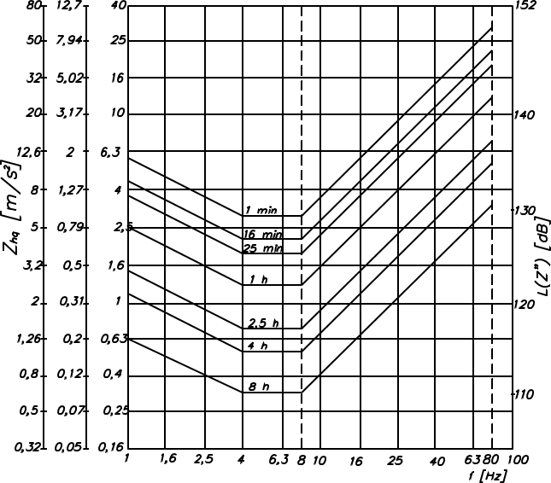
Hình 1.17. Giới hạn tác động của dao động theo ISO 2631 [32]
Từ các phân tích trên có thể thấy rằng việc đánh giá hiệu quả của hệ thống treo cần dựa trên các chỉ tiêu có ý nghĩa cả về cơ học lẫn cảm nhận của con người. Trong đó, gia tốc bình phương trung bình theo thời gian theo ISO 2631-1 được lựa chọn làm chỉ tiêu chủ đạo để đánh giá độ êm dịu của xe trong luận văn này. Trên cơ sở đó, chương tiếp theo sẽ tập trung xây dựng mô hình dao động toàn xe phục vụ cho việc khảo sát và đánh giá hiệu quả của hệ thống treo bán chủ động đối với ô tô con.

1.6. Mục đích, ý nghĩa, đối tượng, phương pháp, phạm vi và nội dung
Mục đích của đề tài
- Xây dựng mô hình dao động toàn xe của ô tô con;
- Thiết kế bộ điều khiển Skyhook cho hệ thống treo bán chủ động;
- Đánh giá khả năng cải thiện độ êm dịu chuyển động của hệ thống treo bán chủ động so với hệ thống treo bị động thông qua mô phỏng
Ý nghĩa khoa học và thực tiễn
Luận án góp phần cung cấp cơ sở lý thuyết và mô hình mô phỏng phục vụ nghiên cứu, đánh giá hiệu quả của hệ thống treo bán chủ động trên ô tô con. Kết quả nghiên cứu có thể được sử dụng làm tài liệu tham khảo trong giảng dạy, học tập và nghiên cứu về dao động ô tô, đồng thời là cơ sở cho các hướng phát triển tiếp theo nhằm ứng dụng bộ điều khiển Skyhook để nâng cao độ êm dịu chuyển động của xe.
Đối tượng nghiên cứu
Xe con và hệ thống treo bị động
Phương pháp nghiên cứu
Đề tài được thực hiện chủ yếu bằng phương pháp nghiên cứu lý thuyết, thông qua xây dựng mô hình dao động toàn xe, thiết kế bộ điều khiển Skyhook, mô phỏng và đánh giá hiệu quả của hệ thống treo bán chủ động đối với độ êm dịu chuyển động của ô tô con.
Phạm vi nghiên cứu
Đề tài giới hạn trong việc nghiên cứu mô hình dao động toàn xe của ô tô con và khảo sát hiệu quả của hệ thống treo bán chủ động điều khiển theo quy luật Skyhook bằng phương pháp mô phỏng.
Nội dung của luận văn
- Tổng quan về đề tài nghiên cứu;
- Xây dựng mô hình dao động toàn xe;
- Mô phỏng, phân tích và đánh giá kết quả;
- Kết luận và kiến nghị.

1.7. Kết luận Chương 1
Chương 1 đã trình bày tổng quan về hệ thống treo bán chủ động, bộ điều khiển Skyhook và các chỉ tiêu đánh giá độ êm dịu chuyển động của ô tô con. Kết quả tổng quan cho thấy việc sử dụng bộ điều khiển Skyhook cho hệ thống treo bán chủ động là phù hợp cả về cơ sở khoa học và tính khả thi ứng dụng. Trên cơ sở đó, Chương 2 sẽ tập trung xây dựng mô hình dao động toàn xe của ô tô con làm nền tảng cho việc mô phỏng và đánh giá hiệu quả của hệ thống treo bán chủ động.

CHƯƠNG 2. XÂY DỰNG MÔ HÌNH DAO ĐỘNG TOÀN XE
Mục tiêu chính chương này là tiến hành xây dựng mô hình động lực học toàn xe và bộ điều khiển Skyhook. Ngoài ra tập trung phân tích nguồn kích thích của mấp mô mặt đường.

2.1. Các phương pháp xây dựng và mô phỏng dao động
Theo thống kê các công trình khoa học về lĩnh vực thiết lập mô hình và phân tích dao động dao động được công bố trên tạp chí, kỷ yếu hội nghị khoa học, chúng ta thấy có 3 phương pháp xây dựng dưới đây:

2.1.1. Phương pháp 1: Xây dựng mô hình dao động tương đương và mô phỏng
Căn cứ mô hình thực tế chúng ta tiến hành xây dựng mô hình dao động tương đương dựa trên cơ sở các giả thiết, sau đó chúng ta dựa vào các phương pháp như phương pháp như phương trình Lagrange II, Newton-Euler, nguyên lý D’alambe kết hợp nguyên lý hệ nhiều vật để tiến hành thiết lập mô hình toán học về dao động các phương tiện giao thông. Cuối cùng phân tích số hoặc sử dụng các phần mềm máy tính tiến hành mô phỏng và tối ưu các thông số dao động theo sơ đồ Hình 2.1.
Mô hình thật→ | Mô hình tương đương→ | Mô hình toán và phần mền máy tính
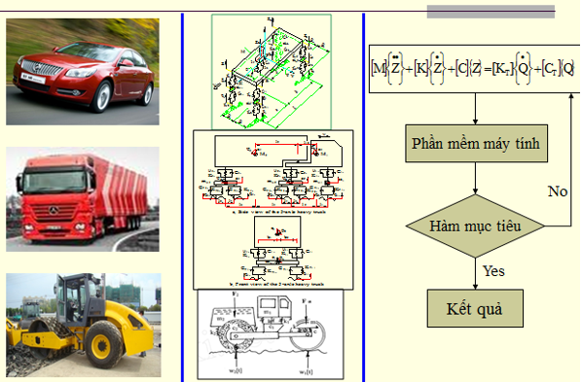
Hình 2.1. Sơ đồ xây dựng mô hình và mô phỏng dao động theo phương pháp 1
Phương pháp 1 có ưu điểm dễ dàng phân tích ảnh hưởng các yếu tố phi tuyến của hệ thống. Tuy nhiên, nhược điểm là khó định dạng các thông số của mô hình (các thông số mô phỏng hầu hết các nhà sản xuất bảo mật) và phải làm thí nghiệm để xác định lại.

2.1.2 Phương pháp 2: Xây dựng mô hình CAD và mô phỏng ảo CAE
Căn cứ mô hình thực tế chúng ta tiến hành xây dựng mô hình 2D hoặc 3D dựa trên các phần mềm thiết kế như Autocad, Pro-E, Solidworks,… Sau đó chúng ta chuyển sang các phần mềm phân tích thiết kế như Ansys, Adams,…. Cuối cùng đặt các điều kiện biên tiến hành mô phỏng và phân tích tối ưu các thông số dao động theo sơ đồ Hình 2.2.
Mô hình thực tế→ | Mô hình CAD→ | Phần mềm ảo CAE
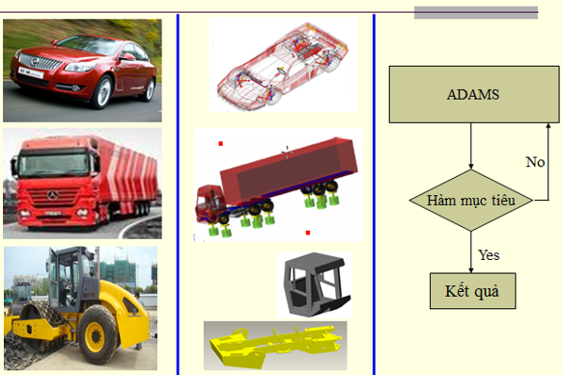
Hình 2.2. Sơ đồ xây dựng mô hình CAE và mô phỏng ảo theo phương pháp 2
Phương pháp 2 có ưu điểm là dễ dàng xác định các thông số mô hình và thay đổi kết cấu của mô hình. Tuy nhiên nhược điểm phân tích ảnh hưởng các yếu tố phi tuyến của hệ thống rất phức tạp.

2.1.3. Phương pháp 3: Kết hợp
Kết hợp hai phương pháp trên nhằm tận dụng các ưu điểm của nó. Đó là khi xem xét các yếu tố phi tuyến của cơ hệ thì các nhà khoa học xây dựng các chương trình con dựa vào phương trình toán học miêu tả đặc tính phi tuyến sau đó liên kết với các phần mềm phân tích như Ansys, Adams,… Để tiến hành mô phỏng và phân tích thông số dao động.
Trong luận văn này em chọn phương pháp 1 để tiến hành xây dựng mô hình dao động tương đương để phân tích hiệu quả êm dịu của hệ thống treo bán chủ động ô tô con.

2.2. Xây dựng mô hình dao động đương đương toàn xe
Đối tượng nghiên cứu của luận văn này là xe con ,được trang bị hệ thống treo trước độc lập kiểu MacPherson và hệ thống treo sau dầm xoắn; cả hai đều là hệ thống treo bị động.

2.2.1. Các giả thiết xây dựng mô hình động lực học tương đương
Để xây dựng mô hình dao động tương đương của ô tô con nguyên bản với các hệ thống treo bị động, chúng ta đưa ra các giả thiết dưới đây:
- Chuyển động của ô tô là chuyển động đều, khoảng cách từ trọng tâm đến các cầu không tay đổi trong quá trình xe chuyển động;
- Trọng tâm của xe nằm trên mặt phẳng đối xứng dọc xe;
- Coi khối lượng được treo của xe là một vật rắn tuyệt đối, bỏ qua các biến dạng uốn, xoắn của cầu xe;
- Các đặc tính của các thành phần đàn hồi, bánh xe và gối hạn chế coi như tuyến tính;
- Đường tâm trục của các cầu xe chuyển động trong các mặt phẳng vuông góc với mặt phẳng đối xứng dọc xe;
- Bỏ qua mô men quán tính của các cầu xe đối với trục quay của bánh xe.
- Bỏ qua sự mất cân bằng và mô men hiệu ứng con quay của các khối lượng chuyển động quay của xe.
- Bỏ qua dao động ngang của xe.
- Sự tiếp xúc của bánh xe với đường là tiếp xúc điểm.
- Bỏ qua sự trượt của bánh xe với mặt đường.
Khi xây dựng mô hình dao động tương đương của ô tô, các khái niệm tương đương được đề xuất dưới đây:
Khối lượng của ghế người lái: Khối lượng của bản thân ghế và người lái và nó là một vật đặc trưng khối lượng m_{s}.
Khối lượng được treo m_{b}: Khối lượng được treo bao gồm những cụm chi tiết mà trọng lượng của chúng tác dụng lên hệ thống treo. Nó được coi một tấm phẳng tuyệt đối cứng và có khối lượng m_{b} và mô men quán tính I_{bx} và I_{by}.
Khối lượng không được treo m_{a}: Khối lượng không được treo trên ô tô là phần khối lượng nằm dưới hệ thống treo, trực tiếp dao động theo mặt đường. Nó bao gồm bánh xe, moay-ơ, cụm phanh gắn trên moay-ơ, trục bánh xe hoặc phần trục dẫn động nối với bánh, cùng một phần chi tiết của hệ thống treo và giảm chấn. Nó cũng được coi một vật tuyệt đối cứng và có khối lượng m_{a}.
Hệ thống treo của ghế người lái: có nhiệm vụ nối đàn hồi người lái và sàn xe. Nó được đặc trưng hai thông số độ cứng và hệ số cản k_{s} và c_{s}.
Hệ thống treo:
- Bộ phận đàn hồi: có nhiệm vụ nối đàn hồi giữa khối lượng được treo và không được treo. Nó được đặc trưng bởi độ cứng k.
- Bộ phận giảm chấn: có nhiệm vụ dập tắt các chấn động. Nó được đặc trưng bởi hệ số cản của giảm chấn c.
- Bộ phận dẫn hướng: gồm có các thành đòn và có nhiệm vụ truyền lực và mô men theo các phương.
Bánh xe: Bánh xe ngoài tác dụng là hệ thống di chuyển và đỡ toàn bộ trọng lượng của xe còn có tác dụng làm giảm các chấn động từ mặt đường truyền lên xe, tăng độ êm dịu cho xe. Bánh xe là hình ảnh thu nhỏ của hệ thống treo, có nghĩa là cũng bao gồm một thành phần đàn hồi và một thành phần giảm chấn, đặc trưng bởi hai thông số độ cứng của lốp k_{t} và hệ số cản của lốp c_{t}.
- Coi khối lượng không được treo các bánh xe là độc lập và bỏ qua ảnh hưởng của dầm xoắn và thanh ổn định ngang.
- Coi kích thích dao động từ mấp mô mặt đường là kích thích duy nhất, bỏ qua kích thích động cơ đốt trong và các bộ phận khác.

2.2.2. Xây dựng mô hình dao động tương đương toàn ô tô con
Từ các giả thiết ở các phần trên, mô hình dao động tương đương toàn ô tô con với hệ thống treo bị động dưới kích thích của mấp mặt đường được thể hiện trên Hình 2.3.
Giải thích ký hiệu trên Hình 2.3, m_{s}, m_{ai} và m_{b} lần lượt là khối lượng ghế người lái, khối lượng không treo của các cầu xe và khối lượng được treo thân xe; z_{s}, z_{ai} và z_{b} lần lượt chuyển vị theo phương đứng ghế người lái, các cầu xe và thân xe; I_{bx} và I_{by} lần lượt là mô men quan tính thân xe theo phương X và phương Y; k_{ti} và c_{ti} lần lượt độ cứng và hệ số cản của các lốp xe; k_{i} và c_{i} lần lượt độ cứng và hệ số cản giảm chấn của các hệ thống treo bị động; ϕ_{b} và θ_{b} lần lượt là gọc lắc dọc và lắc ngang của thân xe; q_{i} là hàm kích thích mấp mô mặt đường; l_{j} và b_{j} là các khoảng cách, (i=1÷4, j=1÷3).
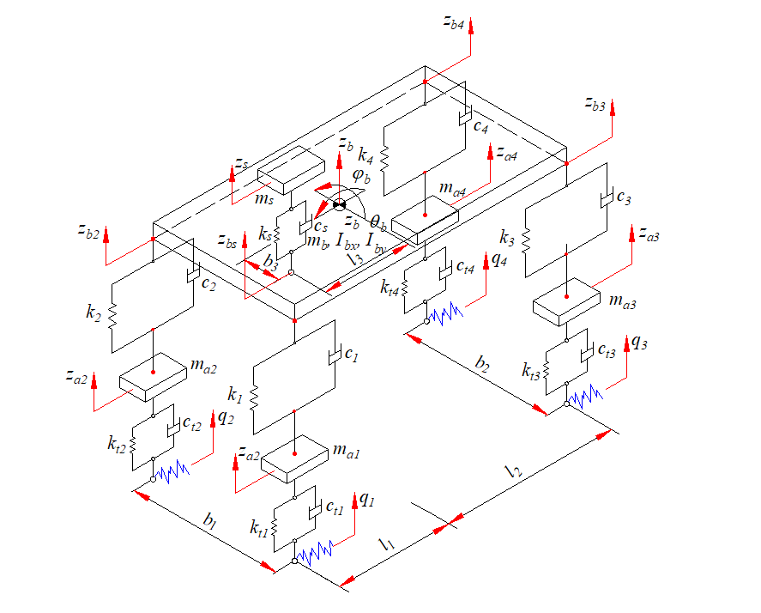
Hình 2.3. Mô hình dao động tương đương 8 bậc tự do của ô tô con với hệ thống treo bị động

2.2.3. Xây dựng phương trình vi phân mô tả dao động toàn xe
Hiện nay, có nhiều phương pháp khác nhau được sử dụng để xây dựng các phương trình vi phân chuyển động của cơ hệ như: phương trình Lagrange loại II, nguyên lý D’Alembert, nguyên lý Jourdain kết hợp với phương trình Newton – Euler [33]. Tuy nhiên, để thuận tiện cho việc mô phỏng trên máy tính, trong luận án này, học viên lựa chọn sử dụng nguyên lý D’Alembert kết hợp với cơ sở lý thuyết hệ nhiều vật để thiết lập hệ phương trình vi phân mô tả dao động của ô tô điện. Hệ phương trình lực và mô men theo nguyên lý D’Alembert được thể hiện phương trình (2.1).

(2-1)
trong đó: $\vec{F}$ và $\vec{M}$ là vec tơ tổng các ngoại lực và mô men ngoại lực tác dụng lên vật; ${\vec{F}}_{qt}$và ${\vec{M}}_{qt}$ là vec tơ tổng các lực quán tính và mô men quán tính tác dụng lên vật.
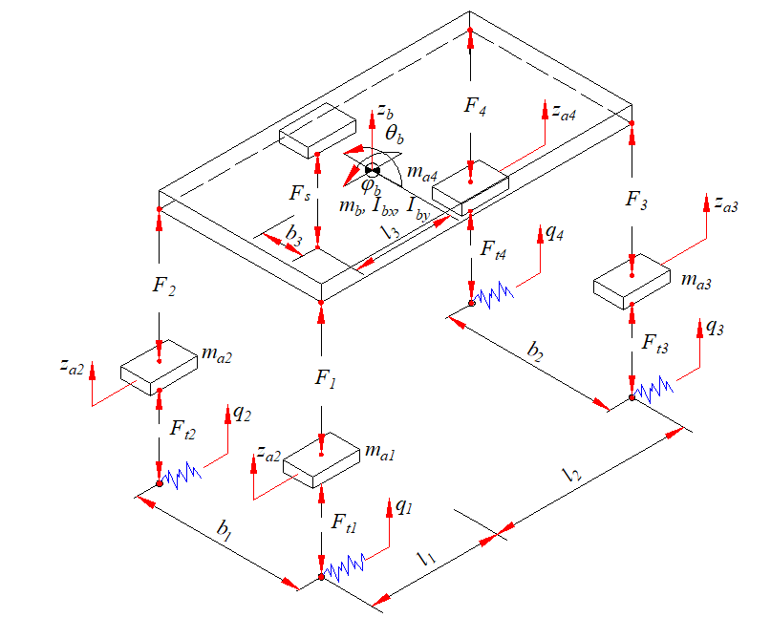
Hình 2.4. Sơ đồ các lực liên kết giữa các khối lượng trong mô hình dao động toàn xe
Dựa trên mô hình dao động tương đương toàn xe trên Hình 2.3 và sơ đồ lực liên kết giữa các khối lượng trong mô hình trên Hình 2.4, các phương trình vi phân mô tả chuyển động của các vật được thể hiện dưới đây.
a) Phương trình chuyển động của các khối lượng được treo cầu xe m_{ai}
Phương trình chuyển động của của các khối lượng không được treo ở cầu trước và cầu sau được thể hiện theo phương trình vi phân dưới đây:
$m_{ai}{\ddot{z}}_{ai}=F_{i}-F_{ti}$ (2-2)
trong đó: F_{i} là lực của các hệ thống treo theo phương đứng và được xác định theo (2.3); F_{ti} là lực của các lốp xe theo phương thẳng đứng và được xác định theo công thức (2.4).
Lực của các hệ thống treo theo phương đứng được xác định như sau
$F_{i}=k_{i}\left(z_{bi}-z_{ai}\right)+c_{i}\left({\dot{z}}_{bi}- {\dot{z}}_{ai}\right)$ (2-3)
Lực của các lốp xe theo phương thẳng đứng được xác định như sau
$F_{ti}=k_{ti}(z_{ai}-q_{i})+c_{ti}({\dot{z}}_{ai}-{\dot{q}}_{i})$ (2-4)

b) Phương trình chuyển động của thân xe m_{b}
Phương trình chuyển động theo phương đứng của thân xe
$m_{b}{\ddot{z}}_{b}=F_{s}-\sum_{n=1}^{4}{F_{i}}$ (2-5)
Phương trình lắc dọc của thân xe
$I_{by}{\ddot{φ}}_{b}=\sum_{i=1}^{2}{F_{si}l_{1}}-\sum_{i=3}^{4}{F_{si}l_{2}}-F_{s}l_{3}$ (2-6)
Phương trình mô tả dao động lắc ngang của thân xe:
$I_{bx}{\ddot{θ}}_{b}=\sum_{i=1}^{2}{{\left(-1\right)}^{i}}F_{i}\frac{b_{1}}{2}+\sum_{i=3}^{4}{{\left(-1\right)}^{i}}F_{i}\frac{b_{2}}{2}+F_{s}b_{3}$ (2-7)

c) Phương trình chuyển động theo phương đứng của ghế người lái
$m_{s}{\ddot{z}}_{s}=-F_{s}$ (2-8)
Lực của các hệ thống treo ghế người lái theo phương đứng được xác định như sau
$F_{s}=k_{s}\left(z_{s}-z_{bs}\right)+c_{s}\left({\dot{z}}_{s}- {\dot{z}}_{bs}\right)$ (2-9)
z_{b1}, z_{b2}, z_{b3}, z_{b4} là các tọa độ suy rộng chuyển vị của đầu mút trên các hệ thống treo và chúng được xác định thông qua mối quan hệ hình học giữa chuyển vị theo phương thẳng đứng z_{b} và góc lắc dọc góc φ_{b}, góc lắc ngang θ_{b} của thân xe dưới đây
$\left\{\begin{aligned}z_{b1}=z_{b}-l_{1}tgφ_{b}+\frac{b_{1}}{2}tgθ_{b} \\ z_{b2}=z_{b}-l_{1}tgφ_{b}-\frac{b_{1}}{2}tgθ_{b} \\ z_{b3}=z_{b}+l_{2}tgφ_{b}+\frac{b_{2}}{2}tgθ_{b} \\ z_{b4}=z_{b}+tgφ_{b}-\frac{b_{r}}{2}tgθ_{b}\end{aligned}\right.$ (2-10)
Vì các góc ϕ_{b}, θ_{b} có giá trị nhỏ, chúng ta có thể coi như tagϕ_{b} ≈ ϕ_{b}, tagθ_{b} ≈ θ_{b} khi đó hệ phương trình (2.8) trở thành.
$\left\{\begin{aligned}z_{b1}=z_{b}-l_{1}φ_{b}+\frac{b_{1}}{2}θ_{b} \\ z_{b2}=z_{b}-l_{1}φ_{b}-\frac{b_{1}}{2}θ_{b} \\ z_{b3}=z_{b}+l_{2}φ_{b}+\frac{b_{2}}{2}θ_{b} \\ z_{b4}=z_{s}+{l_{2}φ}_{b}-\frac{b_{2}}{2}θ_{b}\end{aligned}\right.$ (2-11)
z_{bs} là các tọa độ suy rộng chuyển vị của đầu mút của hệ thống treo ghế người lái trên sàn cabin và chúng được xác định thông qua mối quan hệ hình học giữa chuyển vị theo phương thẳng đứng z_{b} và góc lắc dọc góc φ_{b}, góc lắc ngang θ_{b} của thân xe dưới đây
$z_{bs}=z_{b}-l_{3}φ_{b}+θ_{b}b_{3}$ (2-12)
Hệ phương trình mô tả dao động toàn xe điện dựa trên mô hình Hình 2.3 với hệ thống treo bán chủ động xe nguyên bản được thể hiện theo hệ phương trình (2.13) dưới đây
$\left\{\begin{aligned}m_{ai}{\ddot{z}}_{ai}=F_{i}-F_{ti} \\ m_{b}{\ddot{z}}_{b}=F_{s}-\sum_{n=1}^{4}{F_{i}} \\ I_{by}{\ddot{φ}}_{b}=\sum_{i=1}^{2}{F_{i}l_{1}}-\sum_{i=3}^{4}{F_{i}l_{2}}-F_{s}l_{s} \\ I_{bx}{\ddot{θ}}_{b}=\sum_{i=1}^{2}{{\left(-1\right)}^{i}}F_{i}\frac{b_{1}}{2}+\sum_{i=3}^{4}{{\left(-1\right)}^{i}}F_{i}\frac{b_{2}}{2}+F_{s}b_{3} \\ m_{s}{\ddot{z}}_{s}=-F_{s}\end{aligned}\right.$ (2-13)

2.3. Thiết kế bộ điều khiển Skyhook
Nhằm nâng cao độ êm dịu chuyển động của xe điện trong điều kiện mặt đường không bằng phẳng, luận văn lựa chọn bộ điều khiển Skyhook để xây dựng luật điều khiển cho hệ thống treo bán chủ động. So với các phương pháp điều khiển hiện đại có cấu trúc phức tạp, Skyhook có ưu điểm là nguyên lý rõ ràng, dễ hiện thực, yêu cầu tính toán không lớn và đặc biệt hiệu quả trong việc làm suy giảm dao động của khối lượng được treo. Đối với mô hình nghiên cứu trong luận văn, hệ dao động gồm 8 bậc tự do, bao gồm dao động thẳng đứng của ghế người lái z_{s}​, dao động thẳng đứng của thân xe z_{b}​, dao động lắc dọc của thân xe θ_{b}​, dao động lắc ngang của thân xe φ_{b}​, cùng với bốn dao động thẳng đứng của các khối lượng không được treo z_{a1}, z_{a2}, z_{a3}, z_{a4}​.
Về bản chất, điều khiển Skyhook được xây dựng từ ý tưởng giả thiết rằng thân xe được nối với một điểm cố định tuyệt đối trong không gian thông qua một giảm chấn ảo. Khi đó, lực điều khiển lý tưởng sẽ tỷ lệ với vận tốc tuyệt đối của thân xe, nhờ đó làm giảm nhanh dao động của khối lượng được treo. Tuy nhiên, trong hệ treo bán chủ động thực tế, giảm chấn chỉ được bố trí giữa thân xe và khối lượng không được treo, đồng thời không được phép cấp thêm năng lượng vào hệ. Vì vậy, trong nghiên cứu này, luật điều khiển Skyhook được sử dụng dưới dạng bán chủ động có xét đến ràng buộc thụ động (Hình 2.5).

2.3.1. Nguyên lý điều khiển Skyhook
Theo lý thuyết Skyhook, tại mỗi góc treo thứ 𝑖, lực điều khiển lý tưởng được xác định tỷ lệ với vận tốc tuyệt đối của thân xe tại góc đó:
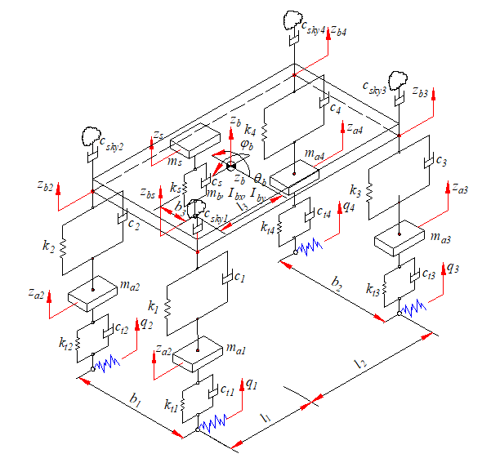
Hình 2.5. Mô hình dao động tương đương 8 bậc tự do của ô tô con với hệ thống treo bán chủ động điều khiển theo luật Skyhook
$F_{sky,i}=c_{sky,i}{\dot{z}}_{bi}$ (2-14)
trong đó c_{sky,i} là hệ số cản Skyhook lý tưởng. Biểu thức (2.14) cho thấy khi vận tốc thân xe tăng, lực cản ảo cũng tăng tương ứng nhằm chống lại xu hướng dao động của thân xe. Đây chính là cơ sở để cải thiện độ êm dịu chuyển động.
Tuy nhiên, lực F_{sky,i}​ trong (2-14) chỉ mang ý nghĩa lý tưởng, bởi trên thực tế không tồn tại phần tử cản nào nối trực tiếp thân xe với “bầu trời”. Vì vậy, lực điều khiển thực tế phải được tạo ra thông qua giảm chấn bán chủ động bố trí giữa thân xe và khối lượng không được treo.

2.3.2. Luật điều khiển Skyhook bán chủ động dạng chuyển mạch
Tại hệ thống treo thứ i, vận tốc tương đối trên giảm chấn được xác định bởi:
${\dot{z}}_{ba,i}={\dot{z}}_{bi}-{\dot{z}}_{ai}$ (2-15)
trong đó ${\dot{z}}_{ai}$​ là vận tốc của khối lượng không được treo tại góc treo thứ i.
Để bảo đảm tính thụ động của hệ treo bán chủ động, hệ số cản điều khiển được lựa chọn theo luật chuyển mạch giữa hai giá trị giới hạn c_{min,i} và c_{max},_{i}​. Điều kiện chuyển mạch được xác định từ tích giữa vận tốc tuyệt đối của thân xe tại điểm hệ thống treo và vận tốc tương đối của giảm chấn:
$c_{sky,i}=\left\{\begin{aligned}c_{max,i }{ \dot{z}}_{bi}\left({\dot{z}}_{bi}-{\dot{z}}_{ai}\right)>0 \\ c_{min,i} {\dot{z}}_{bi}\left({\dot{z}}_{bi}-{\dot{z}}_{ai}\right) 0\end{aligned}\right.$ (2-16)
Khi đó, lực điều khiển thực tế của giảm chấn bán chủ động tại hệ thống treo thứ i được xác định bởi:
$F_{sky,i}=\left\{\begin{aligned}c_{max,i }\left({\dot{z}}_{bi}-{\dot{z}}_{ai}\right){ \dot{z}}_{bi}\left({\dot{z}}_{bi}-{\dot{z}}_{ai}\right)>0 \\ c_{min, i} \left({\dot{z}}_{bi}-{\dot{z}}_{ai}\right) {\dot{z}}_{bi}\left({\dot{z}}_{bi}-{\dot{z}}_{ai}\right) 0\end{aligned}\right.$ (2-17)
Luật điều khiển này cho phép giảm chấn làm việc ở chế độ cản lớn khi lực cản sinh ra có xu hướng triệt tiêu dao động của thân xe, và chuyển về chế độ cản nhỏ khi việc tăng lực cản không có lợi cho mục tiêu nâng cao độ êm dịu. Do đó, bộ điều khiển Skyhook bán chủ động vừa kế thừa nguyên lý của Skyhook lý tưởng, vừa phù hợp với đặc tính vật lý của hệ treo thực tế.

2.3.3. Lực tương tác hệ thống treo bán chủ động sử dụng thuật toán Skyhook
Dựa vào Tại mỗi hệ thống treo, lực tương tác giữa thân xe và khối lượng không được treo gồm ba thành phần: lực đàn hồi của phần tử treo, lực cản giảm giảm chấn thủy lực của hệ thống treo bị động và lực cản điều khiển skyhook.
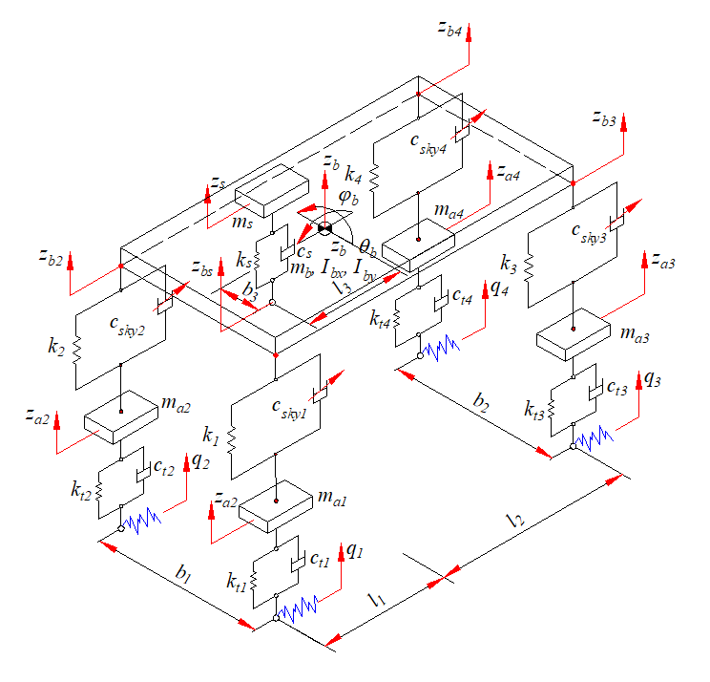
Hình 2.6. Mô hình tính toán lực của hệ thống treo bán chủ động điều khiển theo luật Skyhook trên ô tô con 8 bậc tự do.
Dựa trên mô hình ở Hình 2.6, lực tác dụng theo phương thẳng đứng tại các vị trí hệ thống treo của hệ thống treo bán chủ động điều khiển theo luật Skyhook được xác định như sau:
$F_{i}=k_{i}\left(z_{bi}-z_{ai}\right)+F_{sky,i}$ (2-18)

2.4 Mấp mô mặt đường

2.4.1. Mấp mô mặt đường hình sin
Trong nghiên cứu dao động ô tô, mấp mô mặt đường thường được mô tả bằng các hàm điều hòa dạng sin hoặc cos; riêng gờ giảm tốc thường được biểu diễn bằng hàm nửa sin hoặc nửa cos. Cách tiếp cận này đã được sử dụng rộng rãi trong các nghiên cứu đánh giá ảnh hưởng của hệ thống treo và lốp xe đến độ êm dịu chuyển động.
Trong nghiên cứu này, kích thích mặt đường được mô tả bằng hàm điều hòa dạng sin:
$q(x)=q_{0}sin\left(\frac{πx}{L}\right)$ (2-19)
trong đó: q₀ là biên độ của mấp mô mặt đường, x chiều dài mấp mô mặt đường và L là chiều dài cơ sở ô tô.
Khi xe chuyển động đều với vận tốc v, thay x=vt, ta thu được hàm kích thích theo thời gian:
$q\left(t\right)=q_{0}sin\left(ωt\right)=q_{0}sin\left(\frac{πv}{L}t\right), ω=\frac{πv}{L}$ (2-20)
Trong đó: ω là tần số góc dao động
Hàm điều hòa dạng sin có ưu điểm là đơn giản, thuận tiện cho phân tích cộng hưởng và cho phép xác định tần số kích thích gây dao động mạnh khi tần số sóng mặt đường tiệm cận tần số dao động riêng của xe. Vì vậy, mô hình này thường được sử dụng để đánh giá độ êm dịu và hỗ trợ tối ưu thiết kế hệ thống treo trong miền tần số. Tuy nhiên, độ chính xác của nó còn hạn chế do chưa phản ánh đầy đủ đặc trưng mấp mô thực tế của mặt đường.

2.4.2 Mấp mô mặt đường dạng ngẫu nhiên ISO
Để khắc phục những hạn chế của các dạng kích thích mặt đường lý tưởng như hàm điều hòa sin, cos hoặc hàm nửa sin thường chỉ phù hợp cho các trường hợp khảo sát đơn giản, trong luận văn này hàm kích thích ngẫu nhiên của mặt đường được xây dựng theo tiêu chuẩn ISO 8608 [34] kết hợp với phương pháp mô phỏng tín hiệu ngẫu nhiên tương ứng. Cách tiếp cận này cho phép mô tả đặc trưng mấp mô mặt đường gần với điều kiện khai thác thực tế hơn, từ đó nâng cao độ tin cậy của mô hình dao động ô tô. Trên cơ sở tiêu chuẩn phân loại mấp mô mặt đường do ISO/TC108/SC2N67 đề xuất, nhiều công trình nghiên cứu trên thế giới đã sử dụng phổ mấp mô mặt đường làm tín hiệu kích thích đầu vào trong phân tích dao động và đánh giá độ êm dịu chuyển động của phương tiện. Bên cạnh đó, một số quốc gia cũng đã phát triển các tiêu chuẩn riêng dựa trên nền tảng phân loại này, tiêu biểu như tiêu chuẩn GB7031 (1986) của Trung Quốc. Vì vậy, trong luận văn này, cách phân loại mặt đường theo tiêu chuẩn nêu trên được lựa chọn làm cơ sở để xây dựng hàm kích thích ngẫu nhiên. Theo các kết quả khảo sát thực nghiệm, mấp mô mặt đường có thể được xem là một quá trình ngẫu nhiên Gauss. Theo tiêu chuẩn ISO, đặc trưng mấp mô của mặt đường được biểu diễn thông qua mật độ phổ công suất S_{q}(n₀), được xác định theo công thức thực nghiệm sau:
$S_{q}\left(n\right)=S_{q}\left(n_{0}\right){\left(\frac{n}{n_{0}}\right)}^{-ω}$ (2-21)
trong đó: n là tần số sóng của mặt đường (chu kỳ/m), n₀ là tần số mẫu (chu kỳ/m), S_{q}(n) là mật độ phổ chiều cao của mấp mô mặt đường (m³/chu kỳ), S_{q}(n₀) là mật độ phổ tại n₀ (m³/chu kỳ), là hệ số tần số được miêu tả tần số mật độ phổ của mặt đường (thường ).
Mấp mô mặt đường được giả định là quá trình ngẫu nhiên Gauss và nó được tạo ra thông qua biến ngẫu nhiên Fourier ngược:
$q(t)=\sum_{i=1}^{N}{\sqrt{\frac{2vn_{0}^{2}S_{q}(n_{0})}{f_{mid,i}^{2}}Δf}}.cos\left(2πf_{mid,i}^{}t+φ_{i}\right)$ (2-22)
trong đó: $f_{mid,i}=f_{1}+\frac{2i-1}{2}Δf$ với i=1,2…n, là pha ngẫu nhiên phân bố
Căn cứ vào Bảng 2.1 và tiêu chuẩn ISO 8608, các loại mặt đường được phân cấp tương ứng. Với vận tốc khảo sát v=80 km/h, hàm mấp mô mặt đường ngẫu nhiên được xây dựng bằng chương trình tính toán trong Matlab. Một số kết quả mô phỏng được trình bày trong Hình 2.7.
Bảng 2.1. Thông số của các cấp mặt đường theo tiêu chuẩn ISO 8068, (2016) [34]
Cấp đường | Mấp mô mặt đường
Cấp đường | Giới hạn dưới | Trung bình | Giới hạn trên | Trung bình
 | G_{d}(n₀) |  | G_{v}(n)
A | - | 16 | 32 | 6,3
B | 32 | 64 | 128 | 25,3
C | 128 | 256 | 512 | 101,1
D | 512 | 1024 | 2048 | 404,3
E | 2048 | 4094 | 8192 | 1617
F | 8192 | 16384 | 32768 | 6468
G | 32768 | 65536 | 131072 | 25873
H | 131072 | 262144 | - | 103490
Hình 2.7. Mấp mô mặt đường ISO cấp A và cấp B theo tiêu chuẩn ISO 8068: 2016

2.5. Kết luận Chương 2
Chương 2 đã xây dựng được nền tảng lý thuyết và mô hình tính toán phục vụ nghiên cứu dao động ô tô con trang bị hệ thống treo bán chủ động điều khiển theo luật Skyhook. Cụ thể, luận văn đã phân tích các phương pháp mô hình hóa và mô phỏng dao động ô tô; thiết lập mô hình dao động tương đương toàn xe 8 bậc tự do; xây dựng bộ điều khiển bán chủ động theo luật Skyhook; đồng thời phân tích các dạng kích thích mặt đường điều hòa và ngẫu nhiên theo tiêu chuẩn ISO 8608:2016. Các kết quả này tạo cơ sở cho quá trình mô phỏng và đánh giá định lượng hiệu quả cải thiện độ êm dịu của hệ thống treo bán chủ động trong các điều kiện làm việc khác nhau ở chương sau.

CHƯƠNG 3. MÔ PHỎNG VÀ ĐÁNH GIÁ HIỆU QUẢ ÊM DỊU CỦA HỆ THỐNG TREO BÁN CHỦ ĐỘNG ĐIỀU KHIỂN SKYHOOK
Mục tiêu của chương này là xây dựng mô phỏng và phân tích hiệu quả độ êm dịu của hệ thống treo bán chủ động điều khiển theo thuật toán Skyhook theo tiêu chuẩn ISO 2631:1997, trong điều kiện ô tô chuyển động trên mặt đường cấp B theo ISO, với vận tốc v=80 km/h và tải trọng toàn tải. Trên cơ sở đó, đáp ứng dao động của xe được đánh giá thông qua các chỉ tiêu đặc trưng về độ êm dịu. Cuối cùng, hiệu quả của hệ thống treo bán chủ động điều khiển Skyhook được so sánh và kiểm chứng với hệ thống treo bị động dưới các điều kiện khai thác khác nhau.

3.1. Mô phỏng

3.1.1. Thông số mô phỏng của xe điện và hệ thống treo
Trong khuôn khổ của luận văn thạc sĩ, tác giả chưa có điều kiện tiến hành thí nghiệm thực tế để xác định đầy đủ toàn bộ các thông số động lực học của xe điện và hệ thống treo. Do đó, các thông số sử dụng trong mô hình mô phỏng được lựa chọn trên cơ sở tính toán lý thuyết kết hợp với việc tham khảo các tài liệu kỹ thuật, tài liệu công bố và các nghiên cứu có liên quan. Việc xác định bộ thông số đầu vào theo cách tiếp cận này vừa bảo đảm tính khả thi của bài toán mô phỏng, vừa tạo cơ sở để đánh giá định lượng ảnh hưởng của hệ thống treo đến độ êm dịu chuyển động của xe.

3.1.2. Sơ đồ tổng thể
Trong luận văn này, phần mềm MATLAB/Simulink được sử dụng làm công cụ chính để xây dựng và mô phỏng mô hình dao động không gian toàn xe. Việc lựa chọn môi trường mô phỏng này cho phép biểu diễn trực quan cấu trúc của hệ dao động, thuận lợi trong quá trình thiết lập các khối chức năng, giải hệ phương trình vi phân chuyển động và xử lý các tín hiệu đầu ra phục vụ đánh giá độ êm dịu. Đồng thời, MATLAB/Simulink cũng tạo điều kiện thuận lợi cho việc tích hợp bộ điều khiển bán chủ động Skyhook vào mô hình động lực học của xe. Trên cơ sở mô hình dao động đã được thiết lập trong Chương 2, hệ phương trình vi phân mô tả chuyển động của toàn bộ hệ được xây dựng trong môi trường mô phỏng dưới dạng các khối chức năng liên kết với nhau. Sơ đồ tổng thể mô phỏng bao gồm các khối chính như: khối tạo tín hiệu kích thích mặt đường; khối mô tả lực của bánh trước gồm có lực của lốp và lực của hệ thống treo; khối mô tả thân xe,… nó được thể hiện Hình 3.1.
Bảng 3.1. Thông số xe tham khảo
STT | Thông số | Ký hiệu | Giá trị | Đơn vị
1 | Khối lượng ghế ngối người lái | m_{s} | 85 | kg
2 | Khối lượng phần được treo không tải | m_{b} | 2350 | kg
3 | Khối lượng không được treo trước trái | m_{a1} | 45 | kg
4 | Khối lượng không được treo trước phải | m_{a2} | 45 | kg
5 | Khối lượng không được treo sau trái | m_{a3} | 40 | kg
6 | Khối lượng không được treo sau phải | m_{a4} | 40 | kg
7 | Khoảng cách từ trọng tâm đến cầu trước | l₁ | 1.5 | m
8 | Khoảng cách từ trọng tâm đến cầu sau | l₂ | 1.45 | m
9 | Khoảng cách từ trọng tâm đến ghế người lái | l₃ | 0.85 | m
10 | Chiều rộng vết bánh xe cầu trước | b₁ | 1.66 | m
11 | Chiều rộng vết bánh xe cầu sau | b₂ | 1.67 | m
12 | Khoảng cách từ trọng tâm đến ghế người lái | b₃ | 0.65 | m
13 | Mô men quán tính với trục X | I_{bx} | 950 | kg m²
14 | Mô men quán tính với trục Y | I_{by} | 3000 | kg m²
15 | Độ cứng của HTT ghế ngồi người lái | k_{s} | 7500 | N/m
16 | Hệ số giảm chấn HTT ghế ngồi người lái | c_{s} | 350 | Ns/m
17 | Độ cứng của HTT bị động trước trái | k₁ | 45000 | N/m
18 | Độ cứng của HTT bị động trước phải | k₂ | 45000 | N/m
19 | Độ cứng của HTT bị động sau trái | k₃ | 40000 | N/m
20 | Độ cứng của HTT bị động sau phải | k₄ | 40000 | N/m
21 | Hệ số giảm chấn HTT bị động trước trái | c₁ | 3500 | Ns/m
22 | Hệ số giảm chấn HTT bị động trước phải | c₂ | 3500 | Ns/m
23 | Hệ số giảm chấn HTT bị động sau trái | c₃ | 3000 | Ns/m
24 | Hệ số giảm chấn HTT bị động sau phải | c₄ | 3000 | Ns/m
25 | Độ cứng của lốp xe trước trái | k_{t1} | 180000 | N/m
26 | Độ cứng của lốp xe trước phải | k_{t2} | 180000 | N/m
27 | Độ cứng của lốp xe sau trái | k_{t3} | 180000 | N/m
28 | Độ cứng của lốp xe sau phải | k_{t4} | 180000 | N/m
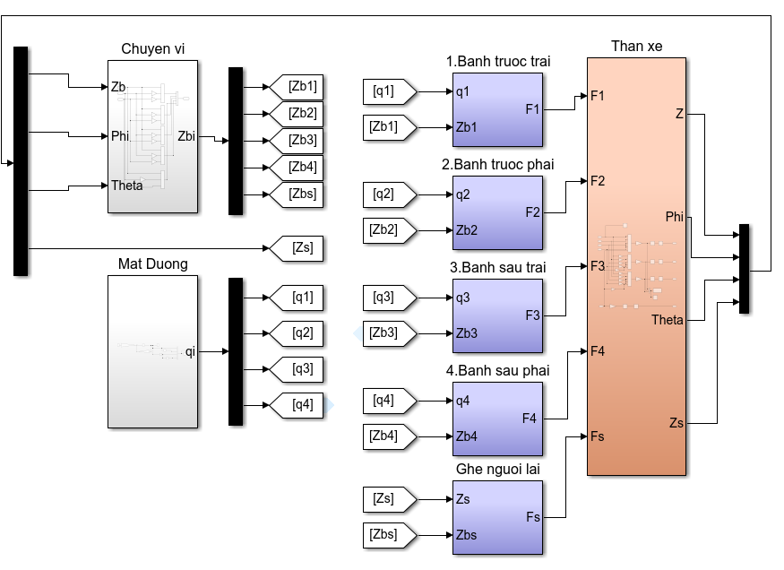
Hình 3.2 Sơ đồ tổng thể mô hình MATLAB/Simulink mô phỏng dao động toàn xe với hệ treo bị động và hệ treo bán chủ động điều khiển Skyhook.

3.2. Kết quả mô phỏng
Các mô phỏng trong chương này được thực hiện dựa trên sơ đồ tổng thể của hệ thống và bộ thông số đầu vào đã trình bày ở Mục 3.1. Trong điều kiện khảo sát, xe chuyển động trên mặt đường ngẫu nhiên cấp B theo tiêu chuẩn ISO, với vận tốc v=80 km/h và trạng thái đầy tải. Đây là điều kiện làm việc có ý nghĩa thực tiễn, cho phép phản ánh tương đối rõ ảnh hưởng của mấp mô mặt đường đến đáp ứng dao động của xe. Trên cơ sở mô hình mô phỏng đã xây dựng trong môi trường MATLAB/Simulink, luận văn tiến hành xác định các đáp ứng dao động đặc trưng của xe để đánh giá hiệu quả của hệ thống treo bán chủ động điều khiển theo thuật toán Skyhook. Việc đánh giá được thực hiện thông qua các chỉ tiêu quan trọng như gia tốc thẳng đứng thân xe, góc lắc dọc và góc lắc ngang của thân xe. Các đại lượng này phản ánh trực tiếp mức độ êm dịu chuyển động cũng như khả năng hạn chế dao động của hệ thống treo trong điều kiện khai thác thực tế. Từ các kết quả thu được, luận văn tiến hành so sánh đáp ứng theo miền thời gian giữa hai trường hợp: hệ treo bị động nguyên bản và hệ treo bán chủ động điều khiển Skyhook. Kết quả phân tích chi tiết được trình bày trong các Hình 3.2, 3.3 và 3.4, qua đó làm rõ mức độ cải thiện độ êm dịu của hệ thống treo bán chủ động so với hệ treo bị động.
Hình 3.2. So sánh gia tốc dao động thẳng đứng của ghế ngồi người lái giữa hệ thống treo bị động và hệ thống treo bán chủ động điều khiển Skyhook
Hình 3.3. So sánh gia tốc dao động lắc dọc của thân xe giữa hệ thống treo bị động và hệ thống treo bán chủ động điều khiển Skyhook.
Hình 3.4. So sánh gia tốc dao động lắc ngang của thân xe giữa hệ thống treo bị động và hệ thống treo bán chủ động điều khiển Skyhook.
Dựa trên các kết quả thể hiện trong Hình 3.2–3.4, có thể nhận thấy rằng khi áp dụng hệ thống treo bán chủ động điều khiển theo luật Skyhook, biên độ gia tốc dao động của ghế ngồi người lái theo phương thẳng đứng, cũng như gia tốc dao động lắc dọc và lắc ngang của thân xe, đều giảm rõ rệt so với trường hợp sử dụng hệ thống treo bị động. Các kết quả mô phỏng được thực hiện trên mặt đường ngẫu nhiên theo tiêu chuẩn ISO cấp B, với vận tốc xe v=80 km/h trong điều kiện đầy tải. Điều này cho thấy bộ điều khiển Skyhook đã cải thiện khả năng tiêu tán năng lượng dao động của hệ thống treo, qua đó làm giảm mức độ rung động truyền lên ghế ngồi và thân xe. Nhờ vậy, độ êm dịu chuyển động và sự ổn định dao động của xe được cải thiện đáng kể so với hệ thống treo bị động.
Từ các kết quả ở Hình 3.2–3.4, chúng ta xác định được các gia tốc bình phương trung bình theo các phương theo công thức (1.1) theo tiêu chuẩn ISO 2631: 1997 và kết kết quả thể trên Bảng 3.2.
Bảng 3.2. Các giá trị gia tốc bình phương trung bình thân xe với hai hệ thống treo
Loại hệ thống treo | a_{ws} (m/s²) | a_{wbphi} (rad/s²) | a_{wbteta}(rad/s²)
HTT bị động | 0.3651 | 0.3954 | 0.8092
HTT skyhook | 0.1272 | 0.2482 | 0.4838
Độ giảm (%) | 65.16 | 37.23 | 40.21
Từ các kết quả ở Hình 3.3–3.5, các giá trị gia tốc bình phương trung bình theo phương pháp đánh giá độ êm dịu chuyển động quy định trong tiêu chuẩn ISO 2631:1997 được tổng hợp trong Bảng 3.2. So với hệ thống treo bị động, hệ thống treo bán chủ động điều khiển theo luật Skyhook đã làm giảm rõ rệt các giá trị a_{ws}, a_{wbphi}, a_{wbteta}, với mức giảm lần lượt là 65.16%, 37.23% và 40.21% khi xe chuyển động trên mặt đường ISO cấp B, tại vận tốc 𝑣 = 80 km/h trong trạng thái đầy tải. Kết quả này khẳng định rằng hệ thống treo bán chủ động điều khiển theo luật Skyhook có khả năng cải thiện đáng kể độ êm dịu chuyển động và trạng thái dao động của thân xe so với hệ thống treo bị động.
Nhằm đánh giá hiệu quả cải thiện độ êm dịu chuyển động của hệ thống treo bán chủ động điều khiển theo luật Skyhook trong miền tần số thấp, mật độ phổ công suất (PSD - Power Spectral Density) của gia tốc dao động thẳng đứng tại ghế ngồi người lái, gia tốc dao động lắc dọc và gia tốc dao động lắc ngang của thân xe được thể hiện lần lượt trên Hình 3.5, Hình 3.6 và Hình 3.7 khi xe chuyển động trên mặt đường ISO cấp B, ở vận tốc v = 80 km/h và trạng thái đầy tải.
Hình 3.5. Mật độ phổ công suất (PSD) của gia tốc dao động thẳng đứng ghế người lái giữa hệ thống treo bị động và hệ thống treo bán chủ động điều khiển Skyhook.
Hình 3.6. Mật độ phổ công suất (PSD) của gia tốc dao động góc lắc dọc của thân xe giữa hệ thống treo bị động và hệ thống treo bán chủ động điều khiển Skyhook.
Hình 3.7. Mật độ phổ công suất (PSD) của gia tốc dao động góc lắc ngang của thân xe giữa hệ thống treo bị động và hệ thống treo bán chủ động điều khiển Skyhook.
Dựa trên các kết quả ở Hình 3.5–3.7, có thể nhận thấy rằng biên độ đỉnh của mật độ phổ công suất (PSD) đối với gia tốc dao động thẳng đứng của ghế người lái, gia tốc dao động lắc dọc và gia tốc dao động lắc ngang của thân xe đều giảm rõ rệt khi sử dụng hệ thống treo bán chủ động điều khiển theo luật Skyhook so với hệ thống treo bị động. Trong điều kiện xe chuyển động trên mặt đường ISO cấp B, với vận tốc 𝑣 = 80 km/h và trạng thái đầy tải, các giá trị đỉnh của PSD a_{s}, PSD a_{bphi},và PSD a_{bteta} giảm lần lượt 83.67%, 79.74% và 77.08%, tương ứng tại các tần số xấp xỉ số 1.37 Hz, 2.87 Hz và 5.09 Hz .
Vì vậy, để đánh giá toàn diện hơn hiệu quả của hệ thống treo bán chủ động điều khiển theo luật Skyhook, các điều kiện khai thác khác nhau sẽ được tiếp tục khảo sát và phân tích trong các mục tiếp theo.

3.3. Đánh giá hiệu quả cải thiện độ êm dịu của hệ thống treo bán chủ động điều khiển skyhook dưới các điều kiện khai thác khác nhau

3.3.1. Tải trọng thay đổi
Để đánh giá hiệu quả cải thiện độ êm dịu của hệ thống treo bán chủ động điều khiển theo luật Skyhook trong điều kiện tải trọng thay đổi, các mức tải trọng khảo sát được lựa chọn lần lượt là m_{b}= [0%, 50%, 100%, 150%] so với tải trọng định mức. Trong quá trình khảo sát, xe được mô phỏng chuyển động trên mặt đường tiêu chuẩn ISO cấp B với vận tốc không đổi 𝑣 = 80 km/h. Các kết quả tương ứng được tổng hợp và trình bày trong Bảng 3.3.
Bảng 3.3. So sánh các giá trị gia tốc bình phương trung bình của ba hàm mục tiêu dưới điều kiện tải khác nhau giữa hai hệ thống treo.
Tải trọng (%) | a_{ws} (m/s²) |  |  | a_{wbphi} (rad/s²) |  |  | a_{wbteta}(rad/s²)
Tải trọng (%) | HTT  sky. | HTT  bị động | Độ giảm (%) | HTT  sky. | HTT  bị động | Độ giảm (%) | HTT  sky. | HTT  bị động | Độ giảm (%)
Không tải | 0.1374 | 0.3998 | 65.63 | 0.2668 | 0.4344 | 38.58 | 0.5462 | 0.8670 | 36.99
50 | 0.1345 | 0.3865 | 65.20 | 0.2564 | 0.4032 | 36.41 | 0.4994 | 0.8285 | 39.72
100 | 0.1272 | 0.3651 | 65.16 | 0.2482 | 0.3954 | 37.23 | 0.4838 | 0.8092 | 40.21
150 | 0.1087 | 0.3273 | 66.79 | 0.2431 | 0.3876 | 37.28 | 0.4734 | 0.7899 | 40.07
Kết quả trong Bảng 3.3 cho thấy, tại tất cả các mức tải khảo sát, hệ thống treo bán chủ động điều khiển theo luật Skyhook đều cho giá trị gia tốc bình phương trung bình nhỏ hơn rõ rệt so với hệ thống treo bị động. Cụ thể, đối với dao động thẳng đứng của ghế người lái, giá trị a_{ws}​ giảm từ 65.16% đến 66.79%. Đối với dao động lắc dọc của thân xe, giá trị a_{wbphi}​ giảm trong khoảng 36.41%–38.58%. Trong khi đó, đối với dao động lắc ngang của thân xe, giá trị a_{wbteta} giảm từ 36.99% đến 40.21%. Các kết quả này chứng tỏ bộ điều khiển Skyhook có hiệu quả rõ rệt trong việc cải thiện độ êm dịu chuyển động của xe dưới các điều kiện tải trọng khác nhau.
Có thể nhận thấy rằng hiệu quả giảm rung theo phương thẳng đứng của ghế người lái là nổi bật nhất. Điều này cho thấy lực giảm chấn bán chủ động được điều chỉnh theo luật Skyhook đã phát huy tốt vai trò tiêu tán năng lượng dao động theo phương chính ảnh hưởng trực tiếp đến cảm giác êm dịu của người ngồi trên xe. Đối với dao động lắc dọc và lắc ngang của thân xe, mức cải thiện tuy thấp hơn so với phương thẳng đứng nhưng vẫn duy trì ổn định ở tất cả các mức tải, qua đó khẳng định khả năng nâng cao đồng thời độ êm dịu và tính ổn định dao động của hệ thống treo bán chủ động.
Ngoài ra, khi tải trọng tăng từ không tải đến 150%, hiệu quả cải thiện của hệ treo bán chủ động không suy giảm đáng kể mà vẫn được duy trì ở mức cao. Điều này cho thấy hệ thống điều khiển Skyhook có tính thích nghi tương đối tốt với sự thay đổi tải trọng, đồng thời bảo đảm khả năng cải thiện độ êm dịu chuyển động của xe trong nhiều điều kiện khai thác khác nhau.
Ngoài ra, kết quả cũng cho thấy khi tải trọng xe tăng, độ êm dịu chuyển động của cả hai hệ thống treo đều có xu hướng được cải thiện. Tuy nhiên, sự cải thiện này chỉ phản ánh đặc tính dao động của hệ trong điều kiện khảo sát và không đồng nghĩa với việc xe có thể vận hành quá tải trong thực tế. Khi xe làm việc vượt tải trọng định mức, an toàn chuyển động, độ bền và tuổi thọ của các cụm, hệ thống và chi tiết đều có thể bị ảnh hưởng bất lợi. Vì vậy, xe cần được vận hành trong giới hạn tải trọng cho phép để bảo đảm an toàn và độ tin cậy khai thác. Đồng thời, việc tuân thủ đúng tải trọng định mức còn góp phần duy trì tính ổn định làm việc của hệ thống treo và các hệ thống liên quan trên xe. Đây cũng là cơ sở quan trọng để bảo đảm hiệu quả sử dụng lâu dài và khai thác phương tiện một cách bền vững.
Để trực quan hóa rõ hơn ảnh hưởng của tải trọng đến hiệu quả cải thiện độ êm dịu của hệ thống treo bán chủ động điều khiển theo luật Skyhook, các đồ thị biểu diễn sự biến thiên của a_{ws}​, a_{wbphi}​ và a_{wbteta}​ theo tải trọng được trình bày trong Hình 3.8–3.10.
Hình 3.8. So sánh gia tốc bình phương trung bình theo phương thẳng đứng của ghế người lái tại các mức tải trọng khác nhau giữa hai hệ thống treo.
Hình 3.9. So sánh gia tốc bình phương trung bình dao động lắc ngang của thân xe tại các mức tải trọng khác nhau giữa hai hệ thống treo.
Hình 3.10. So sánh gia tốc bình phương trung bình dao động dọc ngang của thân xe tại các mức tải trọng khác nhau giữa hai hệ thống treo.

3.3.2. Vận tốc thay đổi
Để đánh giá hiệu quả cải thiện độ êm dịu của hệ thống treo bán chủ động điều khiển theo luật Skyhook trong điều kiện vận tốc thay đổi, các giá trị vận tốc khảo sát được lựa chọn là v=[10, 20, 40, 60, 80 100 120] km/h. Trong quá trình khảo sát, xe được mô phỏng chuyển động trên mặt đường tiêu chuẩn ISO cấp B ở trạng thái đầy tải. Các kết quả thu được được tổng hợp và trình bày trong Bảng 3.4.
Kết quả ở Bảng 3.4 cho thấy khi vận tốc chuyển động tăng, các giá trị gia tốc bình phương trung bình của thân xe (a_{wbz}, a_{wbphi} và a_{wbteta}) đối với cả hai hệ thống treo đều có xu hướng tăng, phản ánh ảnh hưởng rõ rệt của vận tốc đến độ êm dịu chuyển động của xe. Tuy nhiên, tại tất cả các vận tốc khảo sát, hệ thống treo khí nén đều cho giá trị nhỏ hơn so với hệ thống treo lò xo, chứng tỏ khả năng cải thiện độ êm dịu chuyển động tốt hơn. Cụ thể, đối với dao động theo phương thẳng đứng của thân xe, giá trị a_{ws} ​giảm trong khoảng từ 58.65% đến 66.27%. Đối với dao động lắc dọc của thân xe, giá trị a_{wbphi} giảm trong khoảng từ 34.93% đến 37.23%. Trong khi đó, đối với dao động lắc ngang của thân xe, giá trị a_{wbteta} giảm từ 35.75% đến 41.49%. Các kết quả này cho thấy hiệu quả cải thiện độ êm dịu của hệ thống treo khí nén được duy trì khá ổn định trong toàn bộ dải vận tốc khảo sát, đồng thời khẳng định ưu thế của hệ thống treo bán chủ động điều khiển theo luật skyhook so với hệ thống treo bị động trong việc giảm rung động truyền lên thân xe.
Bảng 3.4. So sánh các giá trị gia tốc bình phương trung bình của ba hàm mục tiêu khi vận tốc thay đổi đối với hai hệ thống treo.
Vận tốc (km/h) | a_{ws} (m/s²) |  |  | a_{wbphi} (rad/s²) |  |  | a_{wbteta}(rad/s²)
Vận tốc (km/h) | HTT  sky. | HTT  bị động | Độ giảm (%) | HTT  sky. | HTT  bị động | Độ giảm (%) | HTT  sky. | HTT  bị động | Độ giảm (%)
10 | 0.0445 | 0.1131 | 60.65 | 0.0863 | 0.1348 | 35.98 | 0.1693 | 0.2856 | 40.72
20 | 0.0612 | 0.1508 | 59.42 | 0.1250 | 0.1955 | 36.06 | 0.2419 | 0.4126 | 41.38
40 | 0.0868 | 0.2099 | 58.65 | 0.1735 | 0.2740 | 36.68 | 0.3387 | 0.5554 | 39.03
60 | 0.1031 | 0.2794 | 63.10 | 0.2131 | 0.3336 | 36.12 | 0.3992 | 0.6823 | 41.49
80 | 0.1272 | 0.3651 | 65.16 | 0.2482 | 0.3954 | 37.23 | 0.4838 | 0.8092 | 40.21
100 | 0.1385 | 0.3932 | 64.78 | 0.2788 | 0.4297 | 35.11 | 0.5915 | 0.9520 | 37.87
120 | 0.1453 | 0.4308 | 66.27 | 0.3040 | 0.4672 | 34.93 | 0.6422 | 0.9996 | 35.75
Hình 3.11. So sánh gia tốc bình phương trung bình theo phương thẳng đứng của ghế người lái khi các vận tốc khác nhau giữa hai hệ thống treo.
Hình 3.12. So sánh gia tốc bình phương trung bình dao động lắc dọc của thân xe khi các vận tốc khác nhau giữa hai hệ thống treo.
Hình 3.13. So sánh gia tốc bình phương trung bình dao động lắc ngang của thân xe khi các vận tốc khác nhau giữa hai hệ thống treo.

3.3.3. Điều kiện mặt đường thay đổi
Để đánh giá hiệu quả cải thiện độ êm dịu của hệ thống treo khí nén trên ô tô điện so với hệ thống treo lò xo dưới các điều kiện mặt đường khác nhau, năm cấp mặt đường theo tiêu chuẩn ISO 8608:2016 được lựa chọn để khảo sát, gồm cấp A, B, C, D và E. Trong quá trình khảo sát, xe được mô phỏng chuyển động với vận tốc không đổi 𝑣 = 80 km/h trong trạng thái đầy tải. Các kết quả thu được được tổng hợp và trình bày trong Bảng 3.5.
Bảng 3.5. So sánh các giá trị gia tốc bình phương trung bình của ba hàm mục tiêu khi điều kiện mặt đường thay đổi đối với hai hệ thống treo.
Loại đường (km/h) | a_{wbz} (m/s²) |  |  | a_{wbphi} (rad/s²) |  |  | a_{wbteta}(rad/s²)
Loại đường (km/h) | HTT  sky. | HTT  bị động | Độ giảm (%) | HTT  sky. | HTT  bị động | Độ giảm (%) | HTT  sky. | HTT  bị động | Độ giảm (%)
ISO cấp A | 0.0612 | 0.1707 | 64.15 | 0.1714 | 0.2727 | 37.15 | 0.2277 | 0.3777 | 39.72
ISO cấp B | 0.1272 | 0.3651 | 65.16 | 0.2482 | 0.3954 | 37.23 | 0.4838 | 0.8092 | 40.21
ISO cấp C | 0.2361 | 0.6866 | 65.61 | 0.3445 | 0.5542 | 37.84 | 0.9534 | 1.5465 | 38.35
ISO cấp D | 0.4886 | 1.4433 | 66.14 | 0.4232 | 0.6748 | 37.29 | 2.0348 | 3.1109 | 34.59
ISO cấp E | 1.0488 | 3.1664 | 66.86 | 0.4928 | 0.7999 | 38.39 | 2.8743 | 4.4956 | 36.06
Kết quả trong Bảng 3.5 cho thấy khi điều kiện mặt đường xấu dần từ ISO cấp A đến ISO cấp E, các giá trị gia tốc bình phương trung bình của thân xe đối với cả hai hệ thống treo đều tăng lên rõ rệt. Điều này cho thấy mức độ mấp mô mặt đường có ảnh hưởng trực tiếp đến dao động thân xe và độ êm dịu chuyển động. Tuy nhiên, tại tất cả các cấp đường khảo sát, hệ thống treo bán chủ động điều khiển theo luật skyhook luôn cho giá trị nhỏ hơn so với hệ thống treo bị động, chứng tỏ khả năng cải thiện độ êm dịu tốt hơn. Cụ thể, giá trị a_{ws}​ giảm từ 64.15% đến 66.86%, giá trị a_{wbphi}​ giảm trong khoảng 37.15%–38.39%, và giá trị a_{wbteta} giảm từ 34.59% đến 40.21% khi sử dụng hệ thống treo khí nén. Kết quả này cho thấy hiệu quả cải thiện rõ nhất tập trung ở dao động theo phương thẳng đứng của thân xe, đồng thời dao động lắc dọc và lắc ngang cũng được giảm đáng kể. Ngoài ra, mức giảm rung của hệ thống treo bán chủ động được duy trì tương đối ổn định trong toàn bộ dải cấp đường khảo sát. Điều này khẳng định hệ thống treo bán chủ động có khả năng thích nghi tốt với sự thay đổi của điều kiện mặt đường và có ưu thế rõ rệt so với hệ thống treo bị động trong việc nâng cao độ êm dịu chuyển động của ô tô con.
Hình 3.14. So sánh gia tốc bình phương trung bình theo phương thẳng đứng của ghế người lái khi điều kiện mặt đường thay đổi khi so sánh hai hệ thống treo.
Hình 3.15 So sánh gia tốc bình phương trung bình dao động lắc dọc của thân xe khi điều kiện mặt đường thay đổi khi so sánh hai hệ thống treo.
Hình 3.16 So sánh gia tốc bình phương trung bình dao động lắc ngang của thân xe khi điều kiện mặt đường thay đổi khi so sánh hai hệ thống treo.

3.4. Kết luận chương 3
Chương 3 đã xây dựng mô hình mô phỏng dao động toàn xe và đánh giá hiệu quả của hệ thống treo bán chủ động điều khiển Skyhook so với hệ thống treo bị động. Kết quả cho thấy hệ thống treo bán chủ động làm giảm rõ rệt gia tốc dao động theo phương thẳng đứng của ghế người lái, đồng thời giảm dao động lắc dọc và lắc ngang của thân xe. Trong điều kiện khảo sát điển hình, các đỉnh PSD đều giảm mạnh, cho thấy hiệu quả giảm rung rõ rệt của hệ thống điều khiển Skyhook.
Khi tải trọng, vận tốc và điều kiện mặt đường thay đổi, hệ thống treo bán chủ động vẫn duy trì hiệu quả cải thiện ổn định. Mức giảm gia tốc bình phương trung bình đạt khoảng 58,65–66,79% đối với dao động thẳng đứng, 34,93–38,58% đối với dao động lắc dọc và 35,75–41,49% đối với dao động lắc ngang. Điều này khẳng định hệ thống treo bán chủ động điều khiển Skyhook có khả năng thích nghi tốt với các điều kiện khai thác khác nhau và có ưu thế rõ rệt trong việc nâng cao độ êm dịu chuyển động của ô tô con

KẾT LUẬN VÀ KIẾN NGHỊ
Sau một thời gian nghiên cứu nghiêm túc, luận văn “Nghiên cứu hệ thống treo bán chủ động nhằm nâng cao độ êm dịu ô tô con” đã hoàn thành các mục tiêu và nội dung nghiên cứu đã đề ra. Trên cơ sở tổng quan các công trình trong và ngoài nước, luận văn đã làm rõ ý nghĩa khoa học và thực tiễn của việc ứng dụng hệ thống treo bán chủ động trong nâng cao độ êm dịu chuyển động của ô tô con, đặc biệt trong bối cảnh yêu cầu về tiện nghi, an toàn và chất lượng sử dụng xe ngày càng cao. Đồng thời, luận văn cũng xác định bộ điều khiển Skyhook là một hướng tiếp cận phù hợp do có nguyên lý điều khiển rõ ràng, khả năng ứng dụng tốt và hiệu quả cải thiện dao động đã được ghi nhận trong nhiều nghiên cứu.
Về mặt mô hình hóa, luận văn đã xây dựng được mô hình dao động toàn xe với 8 bậc tự do, phản ánh được dao động thẳng đứng của thân xe, ghế người lái, các khối lượng không được treo và dao động góc lắc dọc, lắc ngang của thân xe. Trên cơ sở mô hình này, bộ điều khiển Skyhook bán chủ động dạng chuyển mạch đã được thiết kế và tích hợp trong môi trường MATLAB/Simulink để so sánh với hệ thống treo bị động truyền thống. Mô hình nghiên cứu cho phép đánh giá tương đối đầy đủ ảnh hưởng của hệ thống treo đến độ êm dịu chuyển động của xe dưới các điều kiện khai thác khác nhau.
Kết quả mô phỏng cho thấy hệ thống treo bán chủ động điều khiển Skyhook có khả năng cải thiện rõ rệt độ êm dịu chuyển động so với hệ thống treo bị động. Cụ thể, gia tốc dao động theo phương thẳng đứng của ghế người lái, gia tốc dao động lắc dọc và gia tốc dao động lắc ngang của thân xe đều giảm đáng kể. Trong miền tần số khảo sát, các đỉnh mật độ phổ công suất PSD cũng suy giảm rõ rệt, chứng tỏ hệ thống treo bán chủ động không chỉ làm giảm biên độ dao động mà còn cải thiện đặc tính rung động của xe theo hướng có lợi hơn cho sự thoải mái của con người.
Khi đánh giá dưới các điều kiện tải trọng thay đổi, vận tốc thay đổi và điều kiện mặt đường thay đổi, hệ thống treo bán chủ động vẫn duy trì được hiệu quả cải thiện ổn định. Kết quả này cho thấy bộ điều khiển Skyhook có khả năng thích nghi tương đối tốt với các chế độ khai thác khác nhau của ô tô con. Đây là cơ sở quan trọng để khẳng định tính khả thi của việc ứng dụng hệ thống treo bán chủ động nhằm nâng cao độ êm dịu chuyển động, góp phần giảm rung động truyền tới người lái, nâng cao tiện nghi sử dụng và hỗ trợ cải thiện chất lượng động lực học của xe.
Nhìn chung, luận văn đã đạt được các kết quả chính sau:
(1) Tổng quan và làm rõ cơ sở khoa học của bài toán nghiên cứu hệ thống treo bán chủ động nhằm nâng cao độ êm dịu ô tô con;
(2) Xây dựng được mô hình dao động toàn xe và bộ điều khiển Skyhook phù hợp với mục tiêu nghiên cứu;
(3) Mô phỏng, phân tích và đánh giá được hiệu quả của hệ thống treo bán chủ động so với hệ thống treo bị động trong các điều kiện khai thác khác nhau;
(4) Khẳng định được tính ưu việt của hệ thống treo bán chủ động điều khiển Skyhook trong việc cải thiện độ êm dịu chuyển động của ô tô con.
Bên cạnh những kết quả đạt được, luận văn vẫn còn một số hạn chế. Nghiên cứu mới dừng lại ở mức độ mô phỏng lý thuyết, chưa thực hiện kiểm chứng thực nghiệm trên xe thực hoặc trên mô hình thí nghiệm. Một số yếu tố thực tế như độ phi tuyến của phần tử đàn hồi, đặc tính phi tuyến của giảm chấn, ảnh hưởng của lốp, độ trễ cảm biến – cơ cấu chấp hành và các điều kiện vận hành phức tạp khác chưa được xét đến đầy đủ. Vì vậy, kết quả nghiên cứu cần tiếp tục được hoàn thiện để nâng cao tính ứng dụng thực tiễn.
Từ những kết quả nghiên cứu đã đạt được, luận văn đề xuất một số kiến nghị như sau:
(1) Tiếp tục hoàn thiện mô hình nghiên cứu theo hướng xét đến các yếu tố phi tuyến và các điều kiện khai thác thực tế hơn;
(2) Nghiên cứu tối ưu tham số của bộ điều khiển Skyhook hoặc kết hợp với các thuật toán điều khiển hiện đại nhằm nâng cao hơn nữa hiệu quả giảm dao động;
(3) Xây dựng mô hình thực nghiệm hoặc tiến hành thí nghiệm trên xe để kiểm chứng kết quả mô phỏng;
(4) Mở rộng nghiên cứu cho các dòng xe và các dạng hệ thống treo khác nhằm đánh giá khả năng ứng dụng rộng rãi của hệ thống treo bán chủ động trong thực tế.

TÀI LIỆU THAM KHẢO
Tài liệu tiếng Việt:
[1] Hồ Đức Nhân. Điều khiển hệ thống treo bán chủ động cho xe ô tô sử dụng mô hình 1/4 xe. Luận văn thạc sĩ, Đại học Bách khoa -Đại học Đà Nẵng, 2017/2018.
[2] Đinh Công Hào. Nghiên cứu điều khiển hệ thống treo bán chủ động cho động cơ đốt trong xe du lịch. Luận văn thạc sĩ, Trường Đại học Kỹ thuật Công nghiệp – Đại học Thái Nguyên, 2019.
[3] Nguyễn Đức Ngọc, Nguyễn Tuấn Anh, Đặng Ngọc Duyên. “Đánh giá hiệu quả của hệ thống treo bán chủ động với thuật toán PID.” Tạp chí Khoa học Kỹ thuật Thủy lợi và Môi trường, số 81, 2022.
[4] Lê Bảo Việt, Vũ Đình Hoan, Nguyễn Đình Dương, Nguyễn Tiến Dũng. “Nghiên cứu ứng dụng bộ điều khiển PID vào hệ thống treo bán tích cực nhằm nâng cao độ êm dịu của ô tô.” Tạp chí Cơ khí Việt Nam, số 06, 2025, tr. 269–274.
[5] Nguyễn Trịnh Nguyên, Nguyễn Văn Trà. “Nghiên cứu xây dựng bảng tham số điều khiển cho hệ thống treo bán tích cực dùng bộ điều khiển ánh xạ bảng.” Tạp chí Khoa học Kỹ thuật Thủy lợi và Môi trường, 2019.
[6] Vũ Văn Tấn. “Thiết kế bộ điều khiển cân bằng cho hệ thống treo bán tích cực để nâng cao độ êm dịu của ô tô.” Tạp chí Khoa học và Công nghệ – Đại học Thái Nguyên, Tập 225, Số 02, 2020, tr. 24–30.
[7] Vũ Văn Tấn. “Thiết kế bộ điều khiển bền vững thích ứng với mặt đường cho hệ thống treo bán tích cực.” Tạp chí Khoa học và Công nghệ – Đại học Công nghiệp Hà Nội, Tập 57, Số 1, 2021, tr. 72–77.
[8] Vũ Thanh Trung, Đỗ Công Đạt, Đinh Văn Nhượng. “Nghiên cứu hệ thống treo bán tích cực ứng dụng nâng cao độ êm dịu chuyển động của ô tô khách.” Tạp chí Khoa học và Công nghệ Đại học Đà Nẵng, Quyển 11, số 84.2, 2014, tr. 76–79.
[9] Vũ Hải Quân, Trịnh Duy Hùng. “Xây dựng mô hình nghiên cứu hệ thống treo có điều khiển cho mô hình toàn xe.” Tạp chí Khoa học Kỹ thuật Thủy lợi và Môi trường, 2019, tr. 72–77.
[10] Bùi Đức Tiến, Đặng Ngọc Duyên, Phạm Vũ Nam, Trần Tuấn Anh. “Thiết kế bộ điều khiển LQR cho hệ thống treo trên mô hình ô tô điện bốn bánh.” Tạp chí Khoa học Kỹ thuật Thủy lợi và Môi trường, 2019.
[11] Vũ Văn Tấn. “Thiết kế bộ điều khiển tối ưu cho hệ thống treo tích cực trên ô tô.” TNU Journal of Science and Technology, Tập 225, Số 13, 2020.
[12] Nguyễn Tuấn Anh, Đặng Ngọc Duyên, Trần Thị Thu Hương, Hoàng Thăng Bình. “Ứng dụng thuật toán điều khiển trượt cho hệ thống treo chủ động trên ô tô.” Tạp chí Khoa học Kỹ thuật Thủy lợi và Môi trường, số 83, 2023.
[13] Phạm Đức Quân, Nghiên cứu nâng cao tính êm dịu cho người lái trên xe du lịch. Đề án tốt nghiệp thạc sĩ kỹ thuật cơ khí động lực, Trường ĐH Công nghiệp Hà Nội, 2025.
[14] Bùi Quốc Vĩnh, Đánh giá độ êm dịu ô tô khách 29 chỗ ngồi sản xuất tại Việt Nam. Luận văn thạc sĩ, Đại học Đà Nẵng, 2011.
[15] Trần Thanh An, Tối ưu thông số hệ thống treo ô tô khách sử dụng tại Việt Nam. Luận án tiến sĩ, Học viện Kỹ thuật Quân sự, 2012.
Tài liệu nước ngoài:
[16] Wang, J., Huang, Z., Hong, H., Yu, S., Shi, W. and Zhang, X. (2025). Skyhook-Based Techniques for Vehicle Suspension Control: A Review of the State of the Art. Machines, 13(8), 727. https://doi.org/10.3390/machines13080727.
[17] Savaia, G., Formentin, S., Panzani, G., Corno, M. and Savaresi, S. M. (2021). Enhancing Skyhook for Semi-Active Suspension Control via Machine Learning. IFAC Journal of Systems and Control, 17, 100161. https://doi.org/10.1016/j.ifacsc.2021.100161.
[18] Basargan, H., Mihály, A., Kisari, Á., Gáspár, P. and Sename, O. (2021). Vehicle Semi-Active Suspension Control with Cloud-Based Road Information. Periodica Polytechnica Transportation Engineering, 49(3), 242–249.
https://doi.org/10.3311/PPtr.18593.
[19] Basargan, H., Mihály, A., Gáspár, P. and Sename, O. (2022). An LPV-Based Online Reconfigurable Adaptive Semi-Active Suspension Control with MR Damper. Energies, 15(10), 3648. https://doi.org/10.3390/en15103648.
[20] Wang, R., Liu, W., Ding, R., Meng, X., Sun, Z., Yang, L. and Sun, D. (2022). Switching Control of Semi-Active Suspension Based on Road Profile Estimation. Vehicle System Dynamics, 60(6), 1972–1992. https://doi.org/10.1080/00423114.2021.1889621.
[21] Kim, G., Lee, S.-Y., Oh, J.-S. and Lee, S. (2021). Deep Learning-Based Estimation of the Unknown Road Profile and State Variables for the Vehicle Suspension System. IEEE Access, 9, 13878–13890. https://doi.org/10.1109/ACCESS.2021.3051619.
[22] Min, D. and Wei, Y. (2024). An Adaptive Control Strategy for a Semi-Active Suspension Integrated with Intelligent Tires. Mechanical Systems and Signal Processing, 212, 111281. https://doi.org/10.1016/j.ymssp.2024.111281.
[23] Kim, D. and Jeong, Y. (2024). Road-Adaptive Static Output Feedback Control of a Semi-Active Suspension System for Ride Comfort. Actuators, 13(10), 394.
https://doi.org/10.3390/act13100394.
[24] Yang, Y., Liu, C., Chen, L. and Zhang, X. (2024). Phase Deviation of Semi-Active Suspension Control and Its Compensation with Inertial Suspension. Acta Mechanica Sinica, 40, 523367. https://doi.org/10.1007/s10409-023-23367-x.
[25] Viadero-Monasterio, F., Meléndez-Useros, M., Jiménez-Salas, M. and Boada, B. L. (2024). Robust Static Output Feedback Control of a Semi-Active Vehicle Suspension Based on Magnetorheological Dampers. Applied Sciences, 14(22), 10336. https://doi.org/10.3390/app142210336.
[26] Kim, J., Lee, T., Kim, C.-J. and Yi, K. (2023). Model Predictive Control of a Semi-Active Suspension with a Shift Delay Compensation Using Preview Road Information. Control Engineering Practice, 137, 105584. https://doi.org/10.1016/j.conengprac.2023.105584.
[27] Qin, A., Zhang, B., Ning, D., Tan, B. and Du, H. (2024). A Self-Sensing Approach for Estimating Suspension Displacement and Velocity in Semi-Active Electromagnetic Dampers. Mechanical Systems and Signal Processing, 208, 111049.
https://doi.org/10.1016/j.ymssp.2023.111049.
[28] Cai, C., Wang, G., Wang, Z., Li, R. and Li, Z. (2025). Research on Control Strategy of Semi-Active Suspension System Based on Fuzzy Adaptive PID-MPC. Applied Sciences, 15(17), 9768. https://doi.org/10.3390/app15179768.
[29] Yang, J., Ning, D., Sun, S. S., Zheng, J., Lu, H., Nakano, M., Zhang, S., Du, H. and Li, W. H. (2021). A Semi-Active Suspension Using a Magnetorheological Damper with Nonlinear Negative-Stiffness Component. Mechanical Systems and Signal Processing, 147, 107071. https://doi.org/10.1016/j.ymssp.2020.107071.
[30] Jeong, S. and Jeong, Y. (2026). Development of Virtual Reference-Based Preview Semi-Active Suspension System. Actuators, 15(1), 67.
https://doi.org/10.3390/act15010067.
[31] VDI (Verein Deutscher Ingenieure) (2012). VDI 2057 Part 1: Human exposure to mechanical vibrations – Evaluation of human exposure to whole-body vibration in the workplace. Düsseldorf: Verein Deutscher Ingenieure (VDI).
[32] ISO (1997). ISO 2631-1: Mechanical vibration and shock — Evaluation of human exposure to whole-body vibration — Part 1: General requirements. Geneva: International Organization for Standardization (ISO).
[33] V. L. Nguyen, V. Q. Le, and R. Jiao, (2019). A modified technique for studying the automotive vibrations based on Jourdain’s principle. Vibroengineering PROCEDIA, Vol. 22, pp. 99–105. https://doi.org/10.21595/vp.2018.20458.
[34] ISO (2016) ISO 8608: Mechanical vibration – Road surface profiles – Reporting of measured data. Geneva: International Organization for Standardization.

DANH MỤC CÁC CÔNG TRÌNH ĐÃ CÔNG BỐ
[1] The Minh Huong, Dang Quang Tuyen, Nguyen Tien Duy, Tran The Tran and Le Van QuynhNumerical Evaluation of Suspension Parameter Effects on Ride Comfort of Electric Vehicles. ICERA 2025. (Chập nhận đăng Scopus/Q4).

